МУНИЦИПАЛЬНО БЮДЖЕТНОЕ УЧРЕЖДЕНИЕ КУЛЬТУРЫ
ЛЕНИНСКОГО РАЙОНА РЕСПУБЛИКИ КРЫМ
«РАЙОННЫЙ ДОМ КУЛЬТУРЫ «ГОРИЗОНТ»

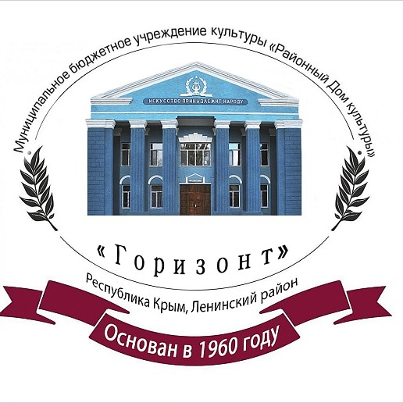

Информационный отчет о деятельности

МБУК ЛР РК «Районный Дом культуры «Горизонт»

за 1 полугодие 2024 года

пгт. Ленино
2024г.

Содержание

1 | Состояние сети культурно-досуговых учреждений | 3
2 | Работа по укреплению материально-технической базы | 3-4
3 | Статистические данные по количеству формирований самодеятельного народного творчества | 4
4 | Состояние и развитие любительских объединений, клубов по интересам | 4-6
5 | Работа, проводимая по развитию декоративно-прикладного, изобразительного и фотоискусства | 6-9
6 | Система работы органа управления культурой по сохранению традиционной национальной культуры народов, проживающих на территории муниципального образования | 9-13
7 | Инновационные формы работы | 13-15
8 | Обеспечение онлайн трансляции знаковых мероприятий | 15
9 | Культурно-массовые мероприятия | 15
9.1 | Культурно-массовая работа в культурно-досуговых учреждениях Ленинского района Году Семьи | 18-21
9.2 | Организация работы КДУ по патриотическому воспитанию населения | 18-21
9.3 | Профилактика асоциальных явлений в обществе и формирование здорового образа жизни | 22-23
9.4. | Профилактика безнадзорности, правонарушений и преступности | 24-25
9.5 | Организация работы с детьми | 25-27
9.6 | Организация работы с молодежью | 28-30
9.7 | Организация работы с людьми с ограниченными возможностями здоровья | 30-32
9.8 | Организация по работе с пожилыми, ветеранами | 32-34
9.9 | Организация работы с семьей | 34-36
10 | Работа передвижного многофункционального культурного центра (автоклуба) | 36-38

- Состояние сети культурно-досуговых учреждений на 01.07.2024 г.

На территории Ленинского района свою деятельность осуществляет Муниципальное бюджетное учреждение культуры Ленинского района Республики Крым «Районный дом культуры «Горизонт», в структуру которого входят 28 культурно-досуговых учреждений, из них: 1 – РДК Районный Дом культуры «РДК «Горизонт», имеющий статус юридического лица, 1-ДК Щёлкинский Дворец культуры «Арабат», 23-СДК, 3-СК.

2.Работа по укреплению материальной базы КДУ Ленинского района
Культурно-досуговые учреждения Ленинского района находятся на балансе Администрации Ленинского района Республики Крым, руководители управлений культуры муниципального образования, директор МБУК ЛР РК «РДК «Горизонт» проводит работу по укреплению материально-технической базы, как за средства государственного бюджета, средства муниципальных образований так и за собственные средства.
В первом полугодии 2024 года на эти цели выделено и потрачено: 3944,9 тыс. руб. из них из федерального бюджета- 3611,3 тыс. руб., республиканского бюджета- 223,8 тыс. руб. муниципального бюджета- 62,1 тыс. руб., собственные средства-47,7 тыс. руб.
На укрепление материально-технической базы культурно-досуговых учреждений потрачено 3944,9 тыс.руб., из них: 3611,3 тыс.руб. – средства федерального бюджета, 223,8 тыс.руб. – средства республиканского бюджета, 62,1 тыс.руб. – средства муниципального бюджета, 47,7 тыс.руб. – собственные средства.
За средства федерального бюджета приобретено: ноутбук (Калиновский СДК-2 шт.-90,0 тыс.руб., Ильичевский СДК-2 шт.- 102,9 тыс.руб., РДК «Горизонт»-98,0 тыс.руб.), системный блок (РДК «Горизонт»-35,9 тыс.руб.) проектор (РДК «Горизонт»-585,9 тыс.руб., Калиновский СДК-1 шт.-83,9 тыс.руб.), задник для сцены (РДК «Горизонт»-258,1 тыс.руб.), сценические костюмы (Калиновский СДК-10 шт.-110,0 тыс.руб.), акустическая система (монитор) (РДК «Горизонт»-2 шт.-340,0 тыс.руб.), сабвуфер (РДК «Горизонт»-4 шт.-620,0 тыс.руб.), радиосистема головная (РДК «Горизонт»-2 шт.-61,2 тыс.руб.), радиосистема ручная (РДК «Горизонт»-2 шт.-92,2 тыс. руб.), пневматическая конфетти-пушка (РДК «Горизонт»-42,1 тыс. руб.), экран с электроприводом (РДК «Горизонт»-377,4 тыс. руб.), стойка микрофонная (Ильичевский СДК-3 шт.- 14,4 тыс.руб., Калиновский СДК-2 шт.-15,5 тыс.руб.), микрофон шнуровой (Ильичевский СДК-2 шт.- 14,6 тыс.руб., Калиновский СДК-2 шт.-35,9 тыс.руб., РДК «Горизонт»-4 шт.-26,8 тыс. руб.), акустическая система (Ильичевский СДК-2 шт.- 166,0 тыс.руб.),усилитель мощности (Ильичевский СДК-1 шт.- 32,0 тыс.руб.), портативная акустическая система (Ильичевский СДК-1 шт.- 17,0 тыс.руб., Калиновский СДК-1 шт.-18,1 тыс.руб., РДК «Горизонт»-3 шт.-54,0 тыс. руб.), пульт контроллер (Ильичевский СДК-1 шт.- 10,5 тыс.руб.),микшерный пульт (Калиновский СДК-1 шт.-68,0 тыс.руб.), пюпитр (Калиновский СДК-1 шт.-14,0 тыс.руб.), светодиодный прожектор (РДК «Горизонт»-8 шт.-70,8 тыс. руб.), динамический настольный микрофон (РДК «Горизонт»-2 шт.-11,0 тыс. руб.), микрофон конденсаторный (РДК «Горизонт»-2 шт.-76,0 тыс. руб.), стойка телескопическая (РДК «Горизонт»-4 шт.-6,4 тыс. руб.), Di бокс сплиттер (РДК «Горизонт»-2 шт.-6,8 тыс. руб.), микрофон студийный (РДК «Горизонт»-1 шт.-12,3 тыс. руб.), звуковая карта (РДК «Горизонт»-1 шт.-29,6 тыс. руб.), стойка для осветительных приборов (РДК «Горизонт»-2 шт.-14,0 тыс. руб.),
За средства республиканского бюджета приобретено: прожектор DMX (Ильичевский СДК-6 шт.- 42,0 тыс.руб.), студийные активные мониторы (РДК «Горизонт»-1 шт.-31,0 тыс. руб.), коммутация для звукового оборудования (РДК «Горизонт»-147,8 тыс. руб., Калиновский СДК-3 тыс.руб.).
За средства муниципального бюджета приобретено: план эвакуации (РДК «Горизонт»-3 шт.- 8,1 тыс.руб., Белинский СДК-1 шт.- 2,0 тыс.руб., Новоотрадненский СДК-2 шт.- 4,0 тыс.руб., Калиновский СДК-2 шт.- 4,0 тыс.руб., Глазовский СДК-2 шт.- 4,0 тыс.руб., Приозерненский СДК-2 шт.- 4,0 тыс.руб., Ленинский СДК-2 шт.- 4,0 тыс.руб., Багеровский СДК-2 шт.- 4,0 тыс.руб.,), головка муфтовая (ГМ-50) (РДК «Горизонт»-11 шт., -2,0 тыс. руб.), шина автомобильная (РДК «Горизонт»-4 шт.-26,0 тыс. руб.)
За собственные средства приобретено: погружной дренажный насос (РДК «Горизонт»-1 шт.-4,0 тыс. руб.), жалюзи оконные (ДК «Арабат»-4 шт.-14,8 тыс.руб.), хозяйственный пылесос (РДК «Горизонт»-1 шт.-10,4 тыс. руб.), шина автомобильная (РДК «Горизонт»-2 шт.-13,0 тыс. руб.), источник бесперебойного питания (Виноградненский СДК-1 шт.-3,6 тыс. руб.), роутер (Горностаевский СДК-1 шт.-1,9 тыс. руб.)

3. Статистические данные по количеству клубных формирований

Важным фактором деятельности учреждений является наличие в них успешно функционирующих культурно-досуговых формирований.
Согласно статистическим данным на 01.07.2024 года в Ленинском районе проводят свою деятельность 275 клубных формирований, в них 4415 участников.
Из общего числа клубных формирований свою работу проводят 141 клубных формирований для детей до 14 лет, в них 2311 участника, для молодежи 46 в них участников 857 человека.
Из них 130 коллективов самодеятельного народного творчества, в них 1544 участников, из них: 84 для детей до 14 лет, в них 1089 участников, для молодежи 16 коллективов, в них 219 участников.
Число формирований/кружков технического творчества - всего, в них 0 участников
Число спортивных формирований/кружков - всего, в них 0 участников.

4. Состояние и развитие любительских объединений, клубов по интересам

В КДУ осуществляли свою деятельность 145 любительских объединений и клубов по интересам, в которых проводят свое свободное время 2871 человека.
В Ильичёвском СДК функционирует клуб «Честь имею». Целью клубного формирования является содействие патриотическому, физическому, интеллектуальному и духовному развитию личности гражданина России, формирование и совершенствование его лидерских качеств. Клубное формирование объединяет взрослых и детей, где взрослые собственным примером формируют у молодежи чувства гражданственности и патриотизма и привлекают внимание к героическому и историческому прошлому России.

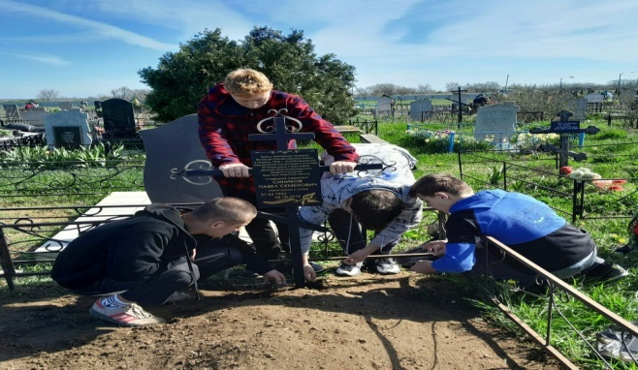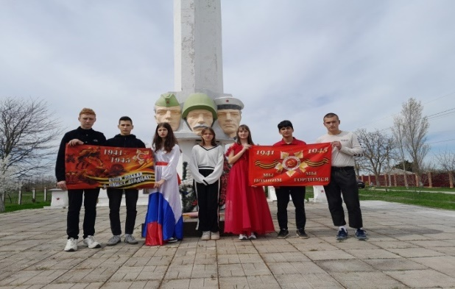

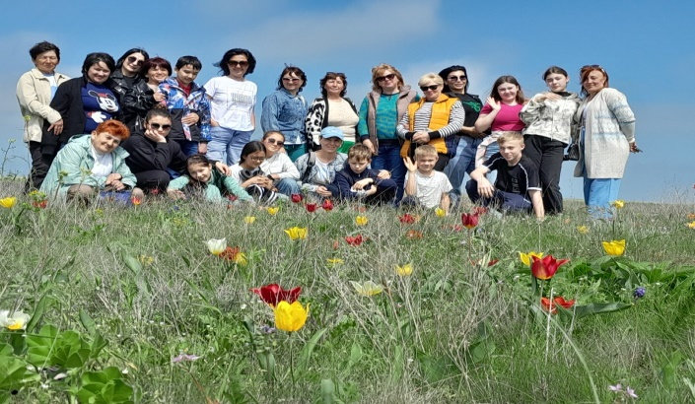

В Новониколаевском СДК функционирует клуб по интересам «Кужалек», где участники шьют традиционную одежду. Каждый участник клуба выбирает один образец традиционного народного костюма: южно – русских регионов, народов населяющих территорию Республики Крым и переселенцев из других регионов. Каждый образец подробно изучается, после чего участники клуба выбирают один вариант и изготавливают приближенно к аутентичному варианту.
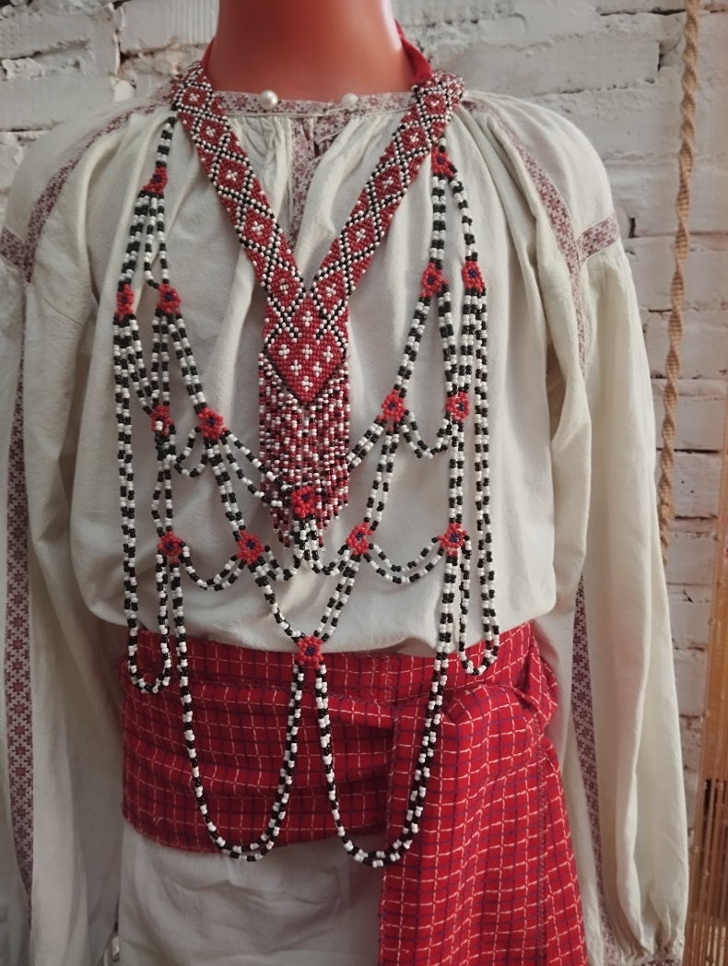

В Красногорском СДК осуществляет свою деятельность театральный коллектив «Бенефис». В него входят люди разных профессий и возрастов, умеющие сочетать свое личное время с общественной деятельностью. На их счету немало замечательных постановок. «Бенефис» стал ежегодно радовать публику новыми постановками. После каждого выступления самодеятельные актеры находят новых поклонников, зрители благодарят их бурными аплодисментами. Это вдохновляет артистов на новые роли, дает стимул к еще большей самоотдаче в работе.
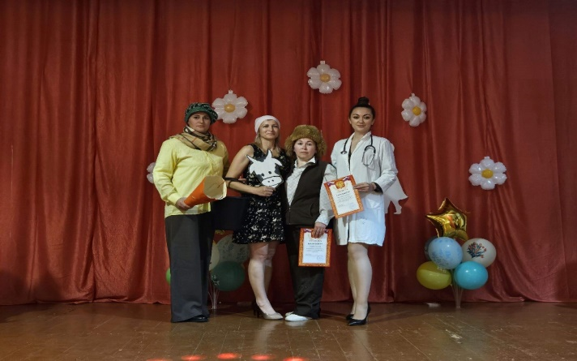
В Кировском СДК осуществляет свою деятельность семейный клуб «Семейный очаг» – это формирование, которое объединяет семьи с общими интересами и ценностями. Целью такого клуба является создание дружеской и поддерживающей атмосферы для семейного общения, развития и взаимопомощи. Члены клуба могут проводить время вместе на различных мероприятиях и встречах, таких как: пикники, экскурсии, мастер-классы, спортивные соревнования и другие. Эти мероприятия способствуют укреплению связей между семьями, обмену опытом и информацией, а также созданию дружественной среды для детей. Вместе с таким клубом семьи могут не только укрепить свои отношения, но и найти новых друзей и единомышленников.

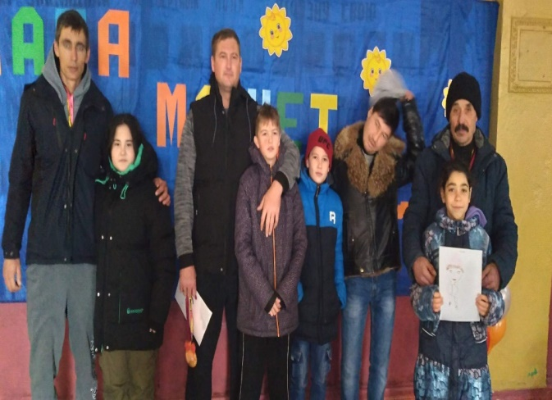

5. Работа, проводимая по развитию декоративно-прикладного, изобразительного и фотоискусства
С целью сохранения и привлечения внимания к проблеме сохранения традиций декоративно-прикладного и изобразительного искусства, развития художественного вкуса у детей и молодежи в учреждениях культуры работают клубные формирования данного направления:
- изобразительного искусства 3 в них участников 36
- декоративно-прикладного искусства 9 , в них участников 109
- кинофотолюбителей 0 , в них участников 0 .
Проведен 1 районный конкурс II этап Всекрымского конкурса любительского искусства «Ступени мастерства», в котором приняли участие 130 чел., из них 80 дети и 40 молодежь.
Стало традицией к каждому праздничному мероприятию проводить выставки ДПИ и ИЗО различной тематики, мастер-классы.
В Ильичёвском СДК была организованна многожанровая выставка мастеров ДПИ и ИЗО «Узоры Родины», она была посвящена крымскотатарскому национальному празднику «Хыдырлез». На выставке были представлены работы по национальной (крымскотатарской) вышивке, по алмазной мозаике, работы росписью по керамики и картины.

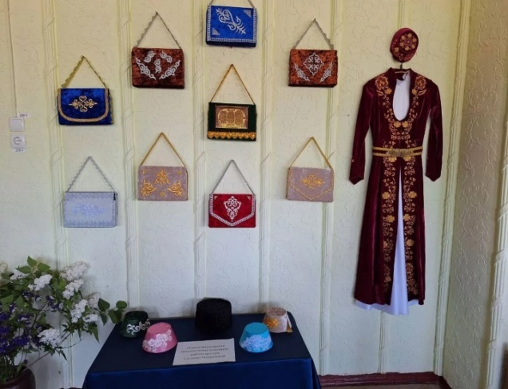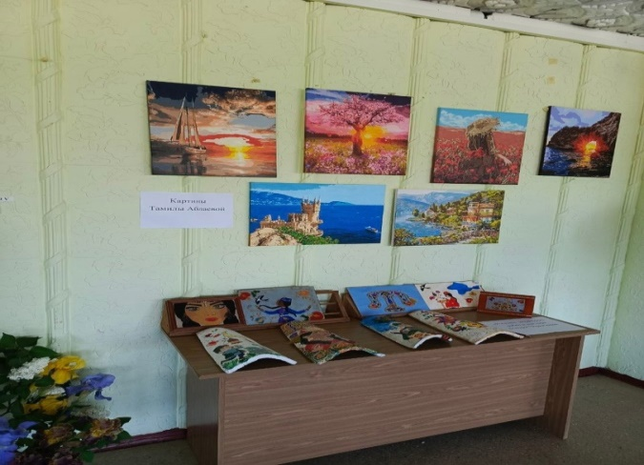

В Красногорском СДК 10 апреля прошла выставка рисунков «Мы в космосе». Ребята с большим интересом и желанием приняли участие в подготовке рисунков на космическую тему. На выставке представлены работы, посвященные космосу, звёздам и полетам человека в неведомые дали. Рисунки получились очень яркие. Все Ребята очень старались и своими рисунками показали неравнодушное отношение к значимым событиям нашей Родины.

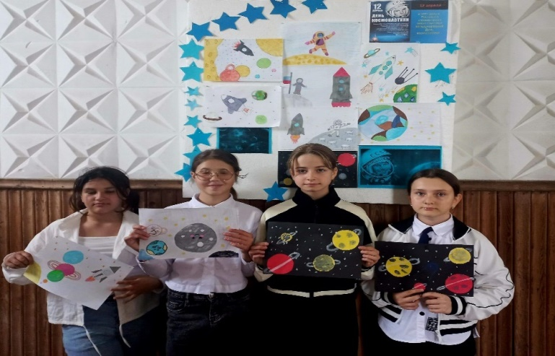

Как известно, русская земля испокон веков славилась своими добрыми мастерами – одаренными людьми, творящими яркое, самобытное искусство. Одними из них являются и вышивальщицы. В Калиновском СДК была оформлена персональная выставка ДПИ Болденковой Нины «Чудеса народного творчества» - мастерицы на все руки. Коллекцию выставки составили работы вышитые гладью и крестиком, которые привлекали внимание своей яркостью. Вышивание гладью это самая ранняя техника. Ее применяли еще в древние времена на востоке. Также на выставке были представлены работы по флористике. Все работы интересны и своеобразны.
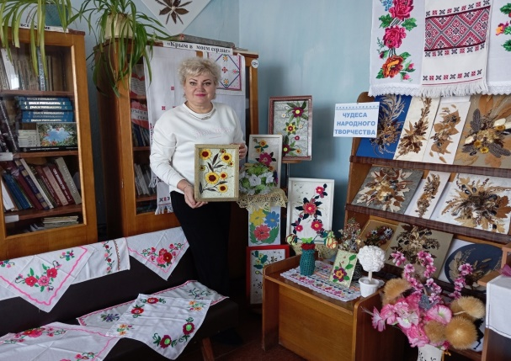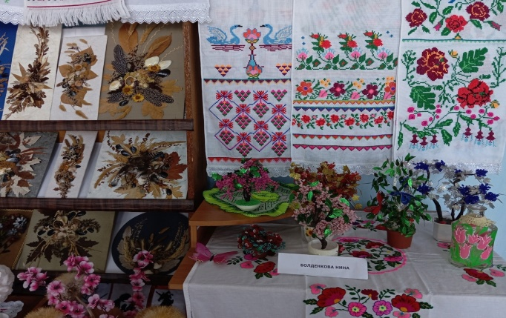

В рамках празднования Дня Весны и Труда 2 мая в Луговском СДК прошла выставка изобразительного искусства «Праздник весны и труда». К своим работам дети отнеслись творчески, нарисовали яркие и красочные работы, отразив свое весеннее настроение. В своих рисунках участники прекрасно передали красоту весны, а также атмосферу праздника.

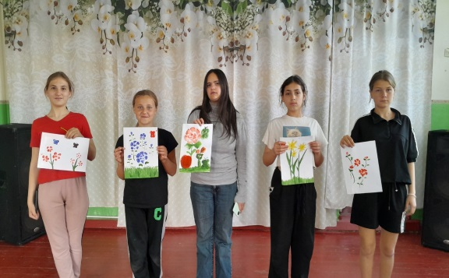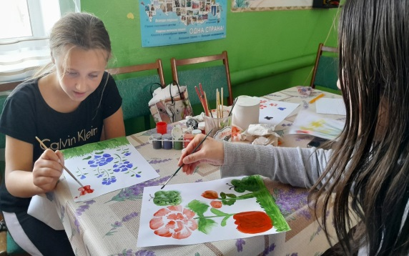

6 апреля 2024 года в рамках второго этапа Всекрымского смотра — конкурса любительского искусства «Ступени мастерства», посвящённого Году семьи, в фойе Районного Дома культуры «Горизонт» была представлена выставка работ мастеров декоративно-прикладного и изобразительного искусства со всего района: «Вдохновленные традициями», в которой приняли участие 42 мастера. Зритель мог полюбоваться изделиями из дерева, лоскутного шитья, валяния шерсти, бисера, лент, вязания крючком и много другого. Работы мастеров вызвали позитивные эмоции, радость и восхищение. Эта выставка еще раз доказала, что Крым – богат талантливыми мастерами.

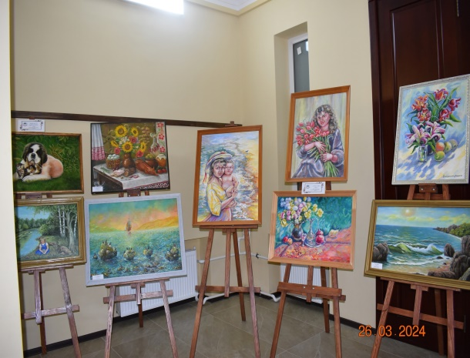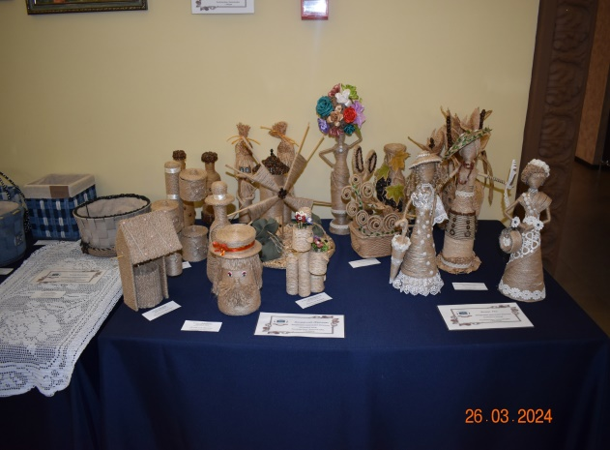

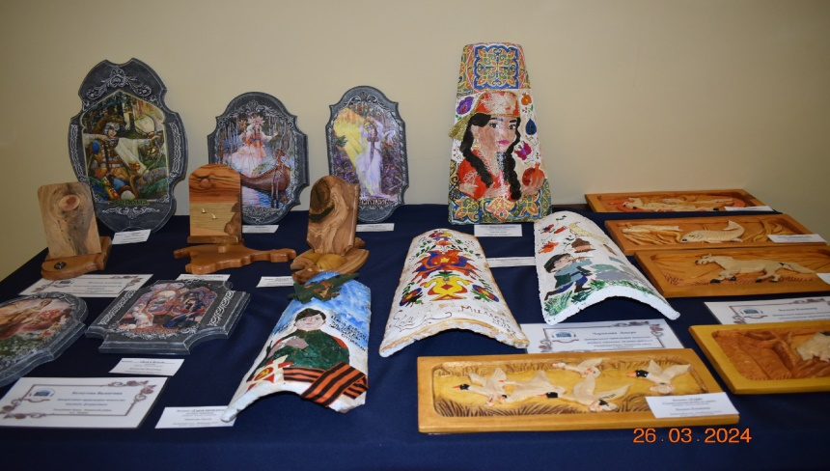

3 мая 2024 года в Батальненском СДК была оформлена выставка ДПИ «Живая нить традиций», которая объединяет почти весь спектр направлений данного вида искусства, все его виды. На выставке были представлены произведения живописи, предметы декоративно-прикладного искусства - это изделия из дерева, металла, керамики, расписная посуда, предметы из бисера, кружева, вышивки. Декоративно-прикладное искусство является неотъемлемой частью художественной культуры. Произведения прикладного искусства отражают художественные традиции нации, миропонимание, мировосприятие и художественный опыт народа, сохраняют его историческую память. Работы, представленные на выставке, отражают своеобразие национального быта, преемственность поколений, что способствует развитию художественных традиций культурного и духовного наследия народов России.
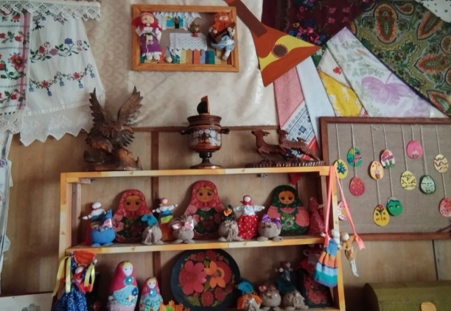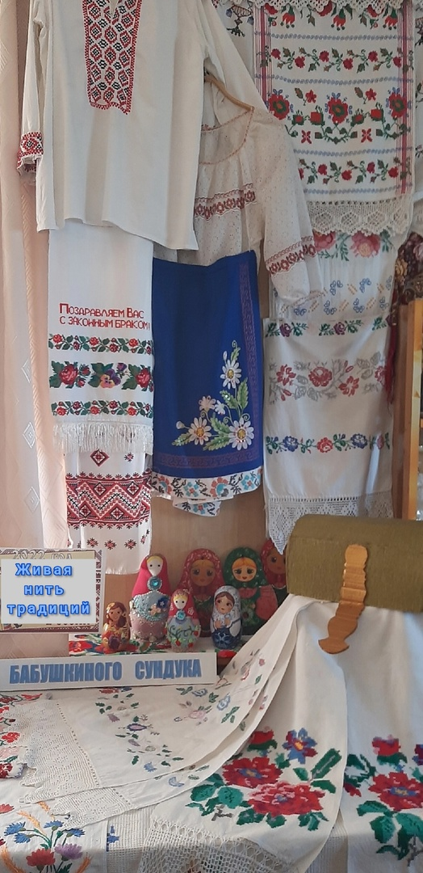

6. Система работы органа управления культурой по сохранению традиционной национальной культуры народов, проживающих на территории муниципального образования

Работа по ознакомлению населения с культурой, обычаями, конфессиональными особенностями этнических групп, проживающих в Республике Крым - одна из главных задач учреждений культуры клубного типа.
Культура народа многогранна и всегда связана с прошлым. Сохранение историко-культурного наследия народа, возрождение национального самосознания сегодня приобретает особую актуальность.
В культурно-досуговых учреждениях Республики Крым созданы уголки, центры национальных культур, проводят свою деятельность творческие коллективы, популяризирующие культуру народов Крыма.
Ежегодно культурно-досуговые учреждения Республики Крым организовывают и проводят фестивали и конкурсы к национальным праздникам.
В 1 полугодии 2024 года проведено 82 культурно-массовых, досуговых и информационных мероприятий, которые посетили 3430 человек.
К крымскотатарскому празднику Ураза Байрам прошли следующие мероприятия: радиообозрение: «Крымско-татарский праздник «Ураза Байрам» (Мысовский СДК), познавательные программы: «Ураза Байрам праздник добрых дел» (Останинский СДК), «Ураза-Байрам. История и традиции праздника» (Кировский СДК), мастер – класс: «Национальный флаг «Ураза Байрам» (Останинский СДК).
К Пасхе прошли такие мероприятия как: час духовности: «Вот и Пасха, запах воска, запах тёплых куличей» (Приозёрненский СДК), мастер – классы: «Пасхальная мозаика» (Калиновский СДК), «Яичные россыпи» (Новоотрадненский СДК), выставка ДПИ: «Светлый праздник Пасхи» (Батальненский СДК), фольклорные часы: «Пасха чудотворная» (Октябрьский СДК), «Пасха светлая пришла» (Белинский СДК).
К Хыдырлезу прошли меропрития: тематические программы: «Хыдырлез праздник легенд» (Луговской СДК), «Хыдырлез встречает друзей» (Батальненский СДК), «Хыдырлез байрам!» (Ленинский СДК), праздничная программа: «Хыдырлез» (Ильичёвский СДК).
К крымскотатарскому празднику Курбан – Байрам прошли следующие мероприятия: Районный праздник: «Курбан Байрам» (Приозёрненский СДК), видеопрезентация: «Курбан-байрам» (Белинский СДК), тематические программы: «Священный праздник Курбан – Байрам» (Луговсвкой СДК), «Къурбан байрам» (Виноградненский СДК), поздравительная открытка: «С благословенным праздником Курбан байрам!» (Горностаевский СДК), праздничная программа: «Курбан-байрам» (Багеровский СДК).
Проведено ___1_ конкурс в которых приняли участие ___125__ человек, из них ___45_ детей и _25 молодежи.
VI Районный фестиваль конкурс фольклорного искусства «Народная мозаика».
19 июня 2024 года для жителей и гостей села Приозёрное состоялся Районный праздничный концерт «Къурбан Байрам», посвященный мусульманскому празднику Къурбан - Байрам. На протяжении веков этот светлый праздник играет важную роль в жизни мусульман, служит сближению людей, приобщает их к непреходящим ценностям ислама, воспитывает бережное, уважительное отношение к древней истории, обычаям и заветам предков. Курбан-байрам – олицетворение милосердия, духовной чистоты, стремление к добру и гармонии, уважительного отношения к старшим и сострадания к обездоленным. В этот день своими яркими номерами радовали зрителей участники творческих коллективов Ленинского района. Особое внимание зрителей привлекли хореографические постановки коллективов «Кунеш». В завершении празднования все вышли на общий танец «Хоран».
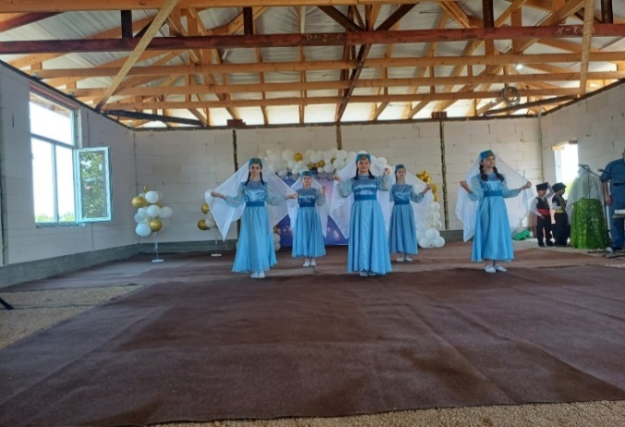
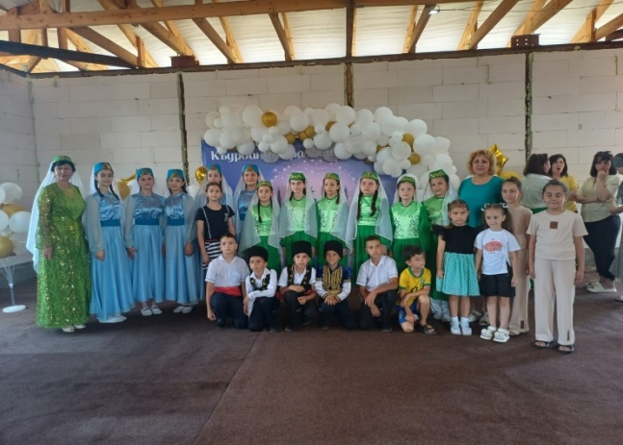
На территории мечети было организовано традиционное угощение для участников, жителей и гостей села. Также всем присутствующим детям были вручены подарки.
4 мая в Ильичёвском СДК прошёл Районный крымскотатарский национальный праздник «Хыдырлез». Накануне праздника сотрудники Ильичевского Дома культуры оформили в фойе выставку мастеров декоративно - прикладного искусства. Ведущие праздничной программы надели синие и зеленые наряды - как и покровители праздника Хыдырлез - Хыдыр и Ильяс, и вели праздник на крымскотатарском и русском языках. Красивые танцы и яркие национальные костюмы танцевальных коллективов никого не оставили равнодушными, а крымскотатарские народные песни вызывали бурные и продолжительные овации. Праздничную программу продолжила главная традиция праздника Хыдырлез - спуск в импровизированной горки праздничного каравая - къалакъая. Праздник получился веселый, яркий, все присутствующие получили много позитивных эмоций. Завершил праздник Хыдырлез традиционный танец крымских татар, танец который объединяет людей, символизирует единство и дружность - Хоран.

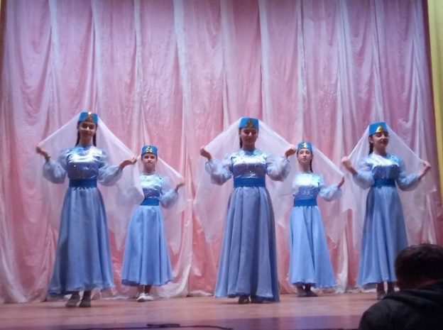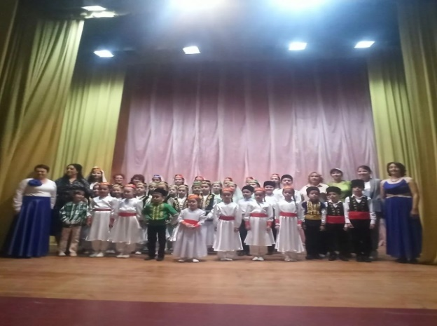

24 мая в Белинском СДК была проведена игра-путешествие «Загадки русских слов», посвящённая Дню славянской письменности и культуры. В ходе мероприятия ребята узнали об истории образования письменности на Руси, познакомились с биографиями святых апостолов Кирилла и Мефодия, узнали много интересного об образовании славянской азбуки, алфавите и о том, как зарождалось обучение на Руси, как изменился русский язык за минувшие столетия. Детям рассказали о празднике, его истории и значении для культуры России, о развитии славянской письменности с древних времен до наших дней и о главнейшей роли просветителей Кирилла и Мефодия в создании славянской азбуки, вспомнили пословицы о книгах. Проверили, кто из ребят самый смышлёный, отгадывали загадки и ребусы, играли в игры на сообразительность.

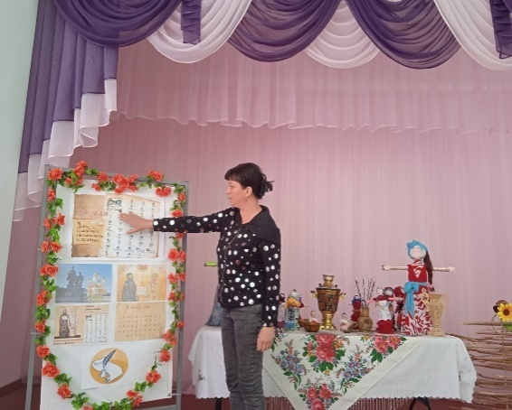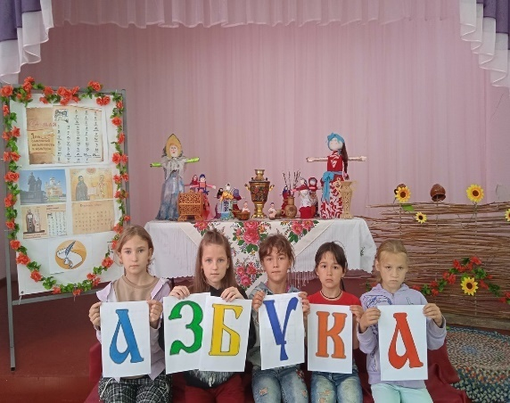

25 апреля 2024 года в Батальненском СДК состоялся отчетный театрализованный концерт «Встречи на завалинке». Участниками творческих коллективов была показана фольклорная программа, зрителям удалось попасть в прошлое, а прошлое особая страна, где народная мудрость жива и всегда будет жить в народе - ведь в давние времена в каждой деревне, в каждом селе были свои посиделки, куда собирались взрослые и ребятня. На мероприятии ведущие постарались показать фрагменты деревенских посиделок - народные песни, диалоги соседок, театрализованные миниатюры - все это было «Завалинке».

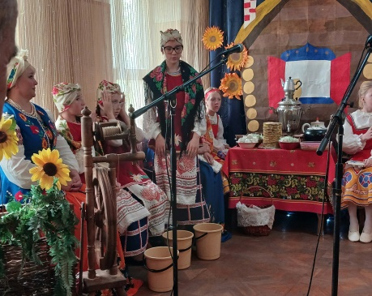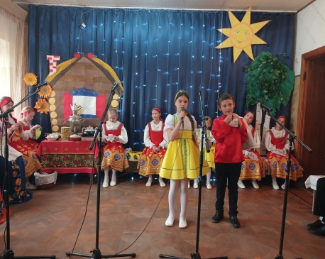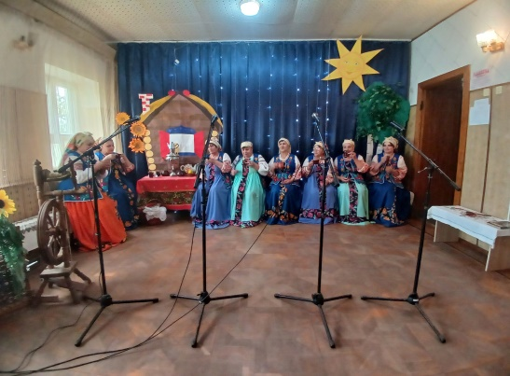

27 июня 2024г. в Луговском СДК уже в восьмой раз прошёл Районный греческий праздник летнего солнцестояния. Главными символами праздника были – огонь и вода, поэтому вся программа мероприятия была построена по мотивам народного праздника восточных славян «Иван Купала». Перед началом праздника на крыльце здания Дома культуры прошёл мастер– класс по плетению браслетов из гранатового камня и изготовлению оберегов. В первой части мероприятия зрителю была раскрыта история и традиции праздника. Вторая часть была построена на обрядах и танцах. Ну а в третьей части, все присутствующие, привели самый длинный день в году, играми и развлечениями. В фойе Дома культуры была организована выставка работ мастеров Луговского сельского поселения. Гости праздника прыгали через костёр, поднимались на олимп желаний и участвовали в традиционных обрядах летнего солнцестояния. Участники коллективов народного творчества Луговского Дома культуры порадовали зрителей греческими танцами и песнями, ну а последля деток была организована игровая программа и угощения.

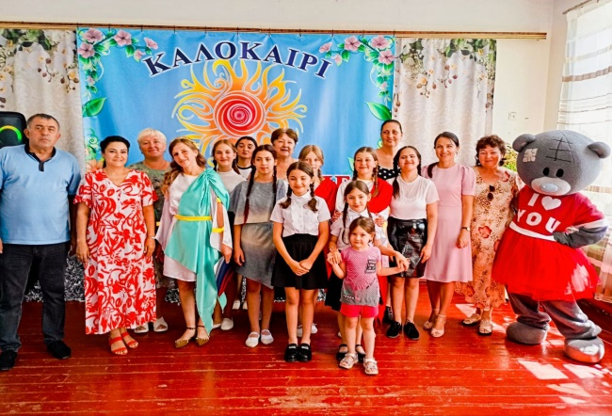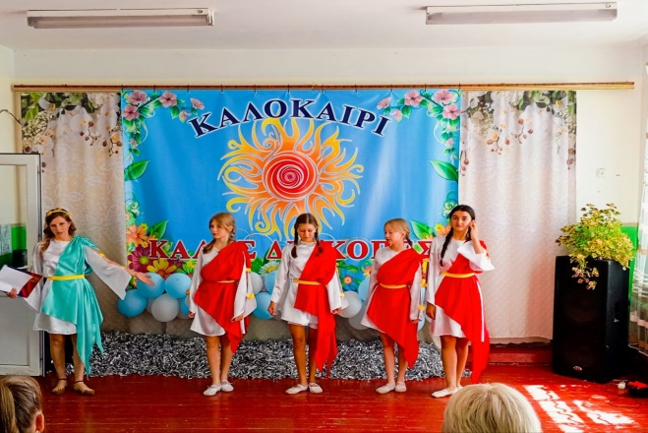

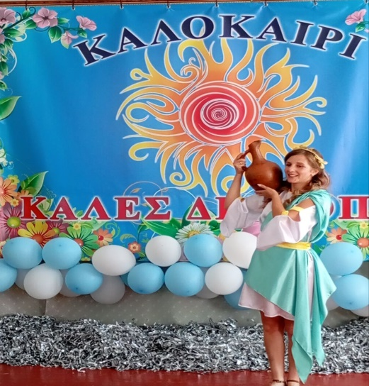

7. Инновационные формы работы

Инновации - необходимый элемент развития любой организации, тем более это актуально для учреждений культуры. Только предоставляя своим зрителям новые, нестандартные ресурсы и услуги, можно получить общественное признание, подтвердить социальную значимость очага культуры. Само время и общество ставит перед работниками культуры задачи по обновлению форм и методов работы.
Задача учреждений культуры состоит в том, чтобы привлечь жителей к культурно-досуговым мероприятиям и самое главное, чтобы они стали не просто сторонними наблюдателями, а активными участниками процесса обновления культуры. Растущие культурные запросы населения, требуют от специалистов отрасли регулярного поиска инновационных форм. Инновации являются неотъемлемой частью творческого процесса в сфере культуры.
19 июня коллектив «Чародеи» Чистопольского СДК совершил увлекательное путешествие в мир гончарного волшебства, где для ребят был дан мастер - класс по гончарному мастерству. Каждый из ребят прикоснулся к сказке. Непередаваемые эмоции при прикосновении к глине на гончарном круге! Коллективу предоставили возможность слепить свою первую уникальную глиняную игрушку. Все ребята получили массу положительных эмоций и впечатлений.

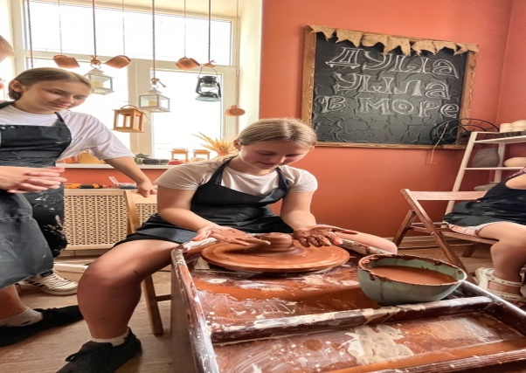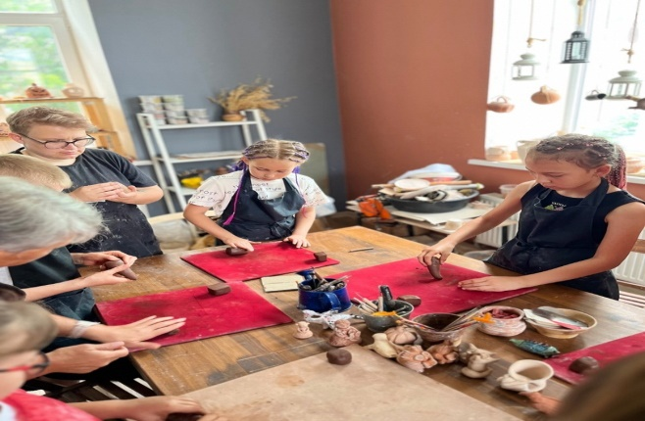

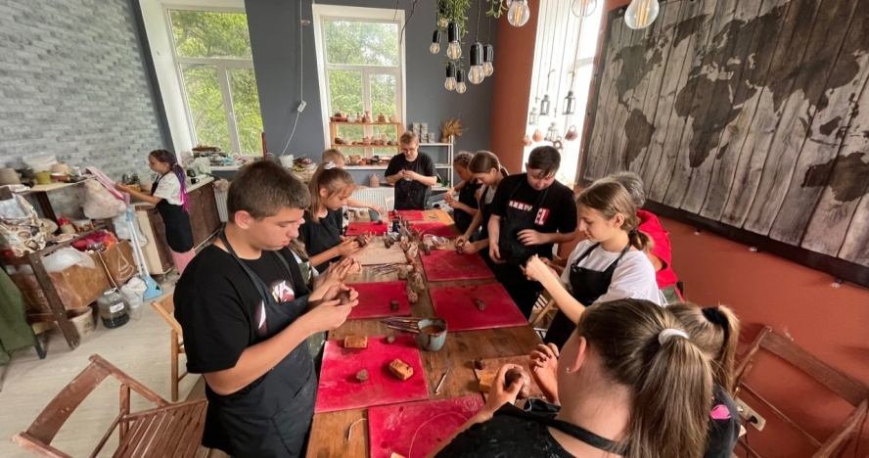

В Луговском СДК 10 апреля прошел увлекательный мастер-класс по пересаживанию цветов. Дети с огромным интересом «переселяли» в новые домики разные виды фиалок. Теперь ребята будут вести наблюдения, ухаживать за растениями и увидят плоды своего труда. Как приятно было видеть горящие глаза детей, их воодушевление и энтузиазм. Такое мероприятие помогло детям понять, как нужно бережно относиться к природе, заботится о ней и нести личную ответственность за окружающую среду.
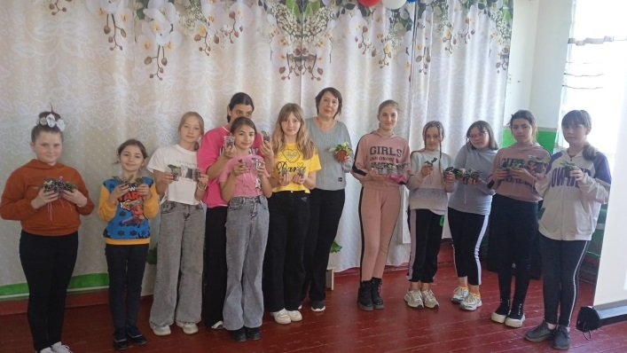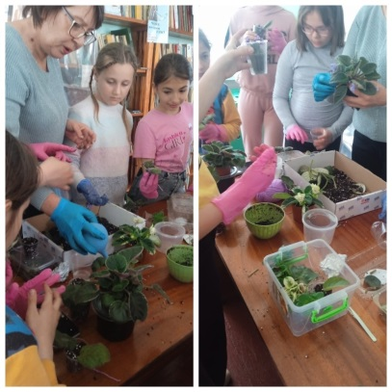
В первые в Кировском СДК была организована выставка национальной кухни, внимание, которое было уделено представлению различных кулинарных традиций. Гости смогли насладиться богатством вкусов русской, крымскотатарской, ногайской, марийской кухонь. Угощения были приготовлены с особым вниманием к деталям, передавая аутентичные вкусы и ароматы каждой нации. Все присутствующие были приглашены на дегустацию национальных блюд. Гости с удовольствием пробовали разнообразные блюда, обменивались впечатлениями и обсуждали особенности каждой кухни.

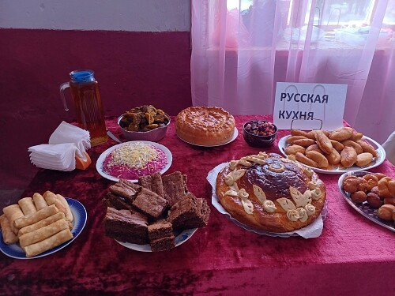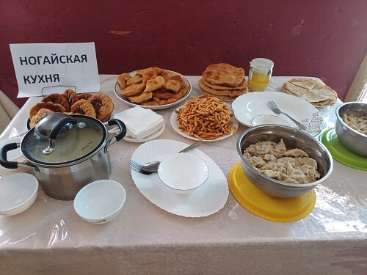

В Калиновском СДК прошла презентация новой книги, члена Союза писателей Республики Крым, поэтессы, барда, нашей землячки Валентины Магер. Автор рассказала о своём творческом пути, который начинался ещё в юные годы на подмостках родного Калиновского Дома культуры, о возвращении в родное село, о своих поэтических планах и достижениях. В концертной программе прозвучали стихи и песни из нового сборника «Седьмой лепесток», который посвящен году семьи в России.

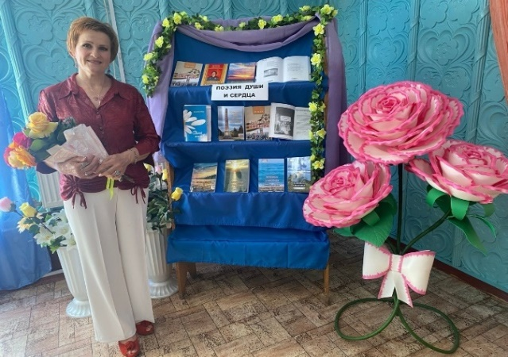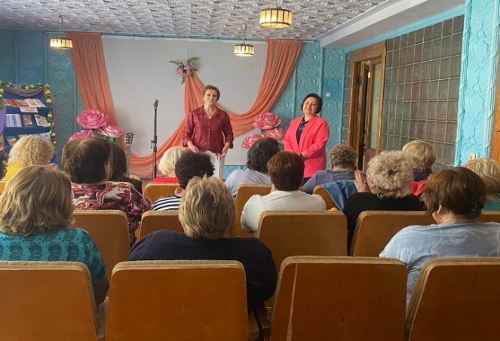

8. Обеспечение онлайн-трансляции
знаковых мероприятий отрасли культуры и искусства и создание виртуальных выставочных проектов, снабженных цифровыми гидами в формате дополненной реальности

Все мероприятия, проводимые в учреждениях культуры, освещаются на страницах местных газетных изданий, официальных интернет-сайтах местных администраций, а также в АИС «Единое информационное пространство в сфере культуры». На портале «PRO.Культура.РФ» размещено 43 публикации.

9. Культурно-массовая работа в культурно-досуговых учреждениях Республики Крым

В 1 полугодии 2024 года проведено 1970 культурно-массовых мероприятий, посетителей на мероприятиях 130993 человека.
Проведено мероприятий для детей 518 посетителей 30594 человек, для молодежи 214 посетителей 14090 человека.

9.1 Мероприятия в рамках Года Семьи

Согласно Указа Президента РФ от 22.11.2023 №875 – 2024 год объявлен Годом Семьи.
Проведено 158 мероприятий, которые посетили 11956 человек.
В преддверие исторического события Дня воссоединения Крыма с Россией 13 марта во Дворце культуры «Арабат» прошел праздничный концерт под названием «Любовь, семья и Крымская весна». Гостей праздника ждала разнообразная программа. В начале концерта творческие коллективы и солисты Дворца культуры поздравляли зрителей с праздником, юные участники театрального коллектива «Олимпик» проявили свои таланты и замечательно справились со всеми заданиями в инсценировке. В ходе праздника звучали песни и стихи о маме, о семье. Праздник получился ярким и душевным, удалось создать атмосферу доброжелательности, любви и теплоты. На протяжении всего концерта зрители аплодировали и поддерживали выступающих артистов.

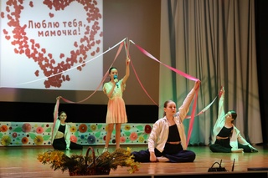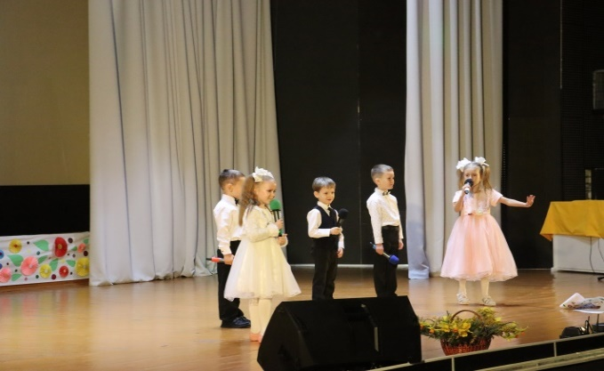

Ежегодно в России 1 мая отмечают Праздник Весны и Труда. Именно этой дате было посвящено мероприятие «Первомай перезагрузка», которое прошло в Чистопольском СДК 3 мая. Гостями мероприятия были участники семейного клуба «Уют». Родители с детьми отгадывали весенние загадки, дружно сочиняли первомайские лозунги, участвовали в эстафетах и конкурсах: «Маевка», «Субботник», «Меткий стрелок». Мероприятие завершилось чаепитием, где все участники встречи продолжили общение в неформальной обстановке.
Все присутствующие получили заряд положительных эмоций, море позитива и весеннего настроения.

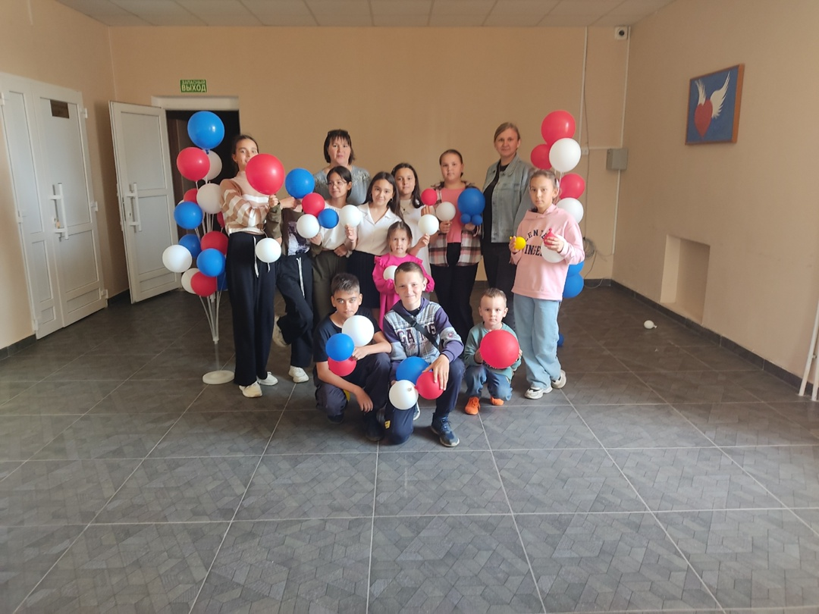

В рамках плана мероприятий к Году семьи, к Международному дню семьи, в Батальненском СДК была открыта выставка «Сундук семейных раритетов».
В каждой семье непременно есть старинные, памятные сердцу вещи, связанные с предками. На выставке были представлены вещи в сундуке, прикасаясь к которым перед глазами оживают картинки недавнего и далёкого прошлого семьи, ведь сундук во все времена был хранилищем семейных реликвий. Его содержимое может поведать о жизни владельца, через обыкновенный старый сундук можно узнать о некоторых страницах истории семьи. Также на выставке были представлены особые экспонаты - это старинный патефон, старинная икона, рушники, вышитая рубашка. Храня старинные вещи, мы показываем своё уважение и благодарность старшему поколению - нашим родителям, бабушкам и дедушкам.

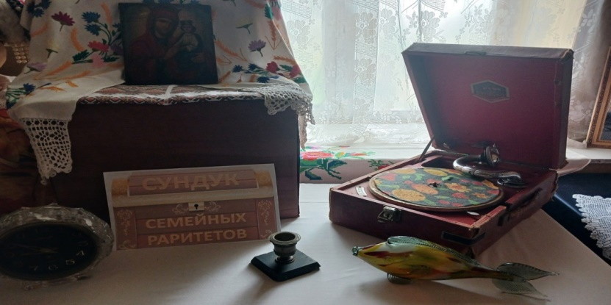

К Году семьи в Белинском сельском Доме культуры проведен час интересного общения «Из жизни знаменитых семей». В ходе мероприятия вели разговор о том, что семья – это родные и близкие люди, это те, кого мы любим, с кого берем пример, о ком заботимся, кому желаем добра и счастья. Также говорили о том, как сохранить мир в семье, как обойти острые углы конфликтов, рассказывали о семейных традициях и обычаях. В продолжении участники познакомились с историями великих российских семей, узнали о самых ярких представителях династий, о том, чем они прославились, об их тайнах и связанных с ними легендах. Особое внимание уделено теме сохранения традиционных семейных ценностей, к которым относятся любовь, верность, уважение, взаимопонимание и поддержка. Эти ценности являются основой крепкой и счастливой семьи. Крепкая семья - это залог стабильности и процветания общества.

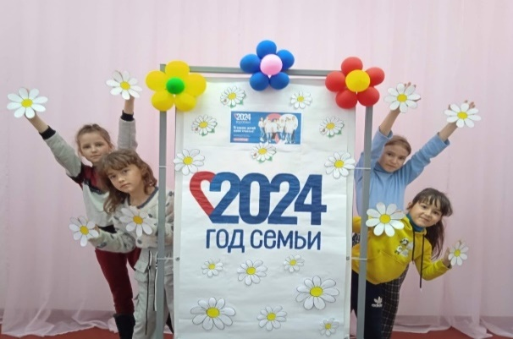

9.2. Организация работы КДУ по патриотическому воспитанию населения

Проведено 420 культурно-массовых мероприятий, которые посетили 25939 человек.
Проведено 4 районных и региональных смотров, конкурсов, фестивалей патриотической направленности в которых приняли участие 657 человек, из них: 299 детей, молодежи 153 человека.
I этап Всекрымского фестиваля-конкурса гражданского достоинства «ZOV Родины»;
Региональный отборочный тур творческого конкурса «Мы наследники Победы»;
Вокально – поэтический конкурс «Жемчужина у моря - 24»;
XII Районный военно – патриотический многожанровый конкурс «Гвоздики Отечества»;
При проведении мероприятий были использованы различные формы и направления клубной работы.
К 80 - ой годовщине освобождению Ленинского района от немецко-фашистских захватчиков прошли следующие мероприятия:
Патриотические часы, беседы: «Мы помним ваш подвиг» (Красногорский СДК), «Помнить героев, гордиться земляками» (Щёлкинский ДК «Арабат»), «Дорогами войны» (Виноградненский СДК), «Освобождение Ленинского района от фашистов» (Кировский СДК), истории «Мы не забудем никогда войны прошедшие года» (Марфовский СДК), театрализованный концерт: «Этих дней не смолкнет слава» (РДК «Горизонт»), митинг-возложение: «О том, что было не забудем» (Семисотский СДК), «Освобождение Ленинского района» (Чистопольский СДК), перезахоронение: «В боях за край родной» (Батальненский СДК).
К 9 мая прошли следующие мероприятия:
Акции: «Окна Победы», «Стена Памяти», «Георгиевская лента» КДУ Ленинского района, праздничные концерты: «Победа одна на всех!» (РДК «Горизонт»), «И снова май, цветы и слёзы» (Калиновский СДК), выставки ИЗО: «Вы наша гордость» (Калиновский СДК), «Я помню, дедушка» (Горностаевский СДК), «Наша Победа» (Красногорский СДК), «Бессмертна Победа, бессмертны ее солдаты» (Щёлкинский ДК «Арабат»), тематические часы: «Сияй в веках великая победа!» (Новониколаевский СДК), «Ветераны минувшей войны» (Батальненский СДК).
Ко Дню России прошли такие мероприятия как:
Акции: «Российский триколор» (Глазовский СДК), «Вместе мы – Россия» (РДК «Горизонт»), тематические часы, беседы: «Моя страна, моя Россия» (Виноградненский СДК), «Гордимся именем – Россия» (Семисотский СДК), «Цвети и не отцветай моя Россия» (Красногорский СДК), праздничные программы: «Вместе мы – Россия!» (Белинский СДК), «Русь моя, святая!» (Горностаевский СДК), «Моя Россия» (Ильичёвский СДК), «Прекрасна ты, моя Россия» (Луговсой СДК), «Моя любимая Россия» (Новониколаевский СДК).
11 апреля 2024 года на Братской могиле села Батальное, в рамках мероприятий, посвященных 80 - летию освобождения Ленинского района и всего Керченского полуострова от немецко - фашистских захватчиков, состоялся митинг - реквием «В боях за край родной».
В ходе мероприятия прошла церемония захоронения останков 105 командиров и бойцов Крымского фронта, погибших в ходе боевых действий (январь – май 1942 года ) на Ак- Монайских позициях. Останки советских воинов были обнаружены в ходе поисковой программы «Найти солдата» и Межрегиональной Вахты Памяти в Республике Крым «Крымфронт – 2023».
Под звуки оружейного залпа присутствующие почтили минутой молчания освободителей Ак- Монайской позиций. Жители и гости села Батального возложили цветы к Вечному огню.
На торжественном мероприятии воспоминали тех, кто погиб на поле брани в годы Великой Отечественной войны, а также были выражены слова поддержки нашим военным, продолжающим вслед за дедами и прадедами борьбу с нацизмом, а также наших солдат, отдавших свои жизни в ходе Специальной военной операции.

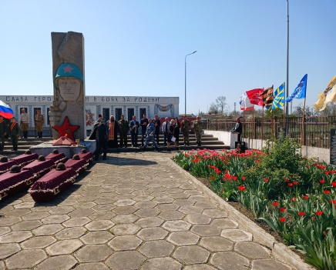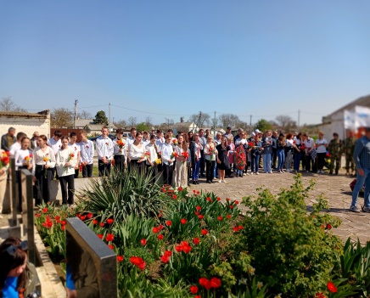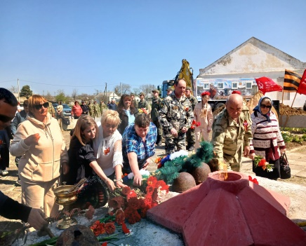

9 мая в Районном Доме культуры «Горизонт» состоялся театрализованный концерт – реквием «Живет Великая Победа в сердце каждого из нас!»
В программе концерта прозвучали известные песни военных лет от артистов Ленинского района, которые в самое трудное и мрачное время помогали и поддерживали солдат на поле боя, давали надежду женам, матерям и детям, работающим в тылу. Зрители не сдерживали своих эмоций, со слезами на глазах подпевали в такт и аплодировали каждому выступлению. Концерт получился очень трогательным и эмоциональным.

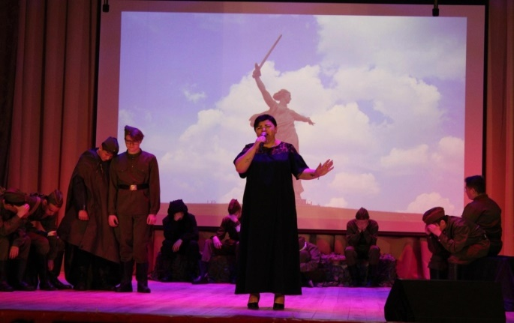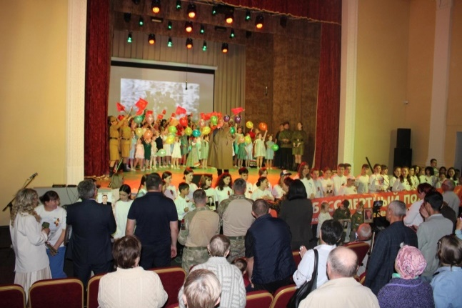

Накануне Дня России в Луговском СДК прошел праздничный концерт – «Россия - Единая и непобедимая!». На концерте выступили солисты, вокальные и хореографические коллективы, юные чтецы Луговского Дома культуры. Патриотические композиции и яркие танцы в исполнении взрослых и детей в очередной раз порадовали зрителей. На празднике воинам, участвующим в специальной военной операции, их родственникам вручили почётные медали «80 лет освобождения Крыма от фашистских захватчиков» от имени Главы Республики Крым - Сергея Аксёнова. Артисты поделились теплом своей души и зарядили присутствующих волной позитива. В свою очередь зрители подарили свои добрые улыбки и хорошее настроение.
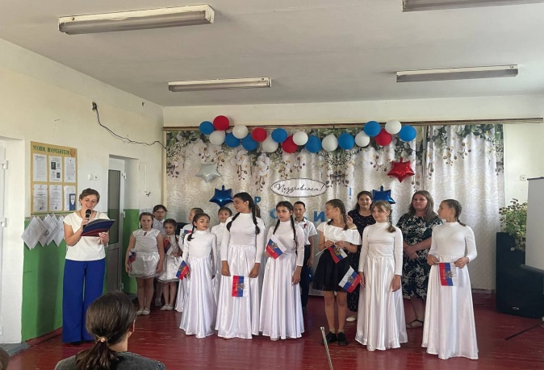 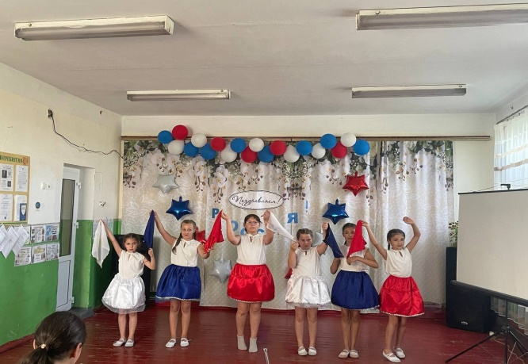

Стали актуальными мероприятия в поддержку воинов, участвующих в специальной военной операции на Украине.

9 мая в Семисотском СДК прошла церемония вручения Памятных медалей «80 лет освобождения Крыма от фашистских захватчиков» от Главы Республики Крым Сергея Аксёнова участникам специальной военной операции и родственникам тех ребят, которые сейчас находятся на передовой.
Глава Администрации Семисотского сельского поселения поздравил всех с Днём Великой Победы, вручил медали и выразил искреннюю благодарность за стойкость духа, преданность и любовь к Родине участникам СВО и пожелал всем скорейшего возвращения домой с Победой. В программе звучали стихи и песни в исполнении участников художественной самодеятельности Семисотского Дома культуры. Завершилось мероприятие возложением венков и цветов на стелу «Скорбящая мать» и на могилы воинского братского захоронения.

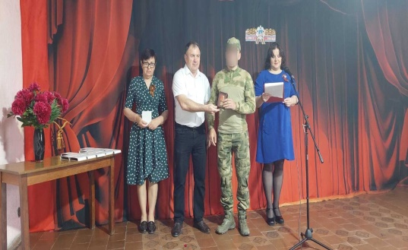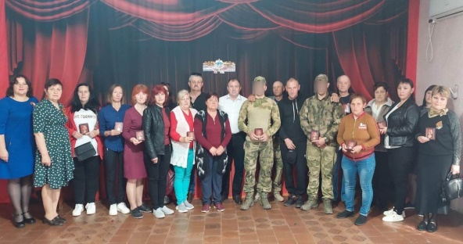

По всей стране продолжаются акции в поддержку участников специальной военной операции. Россияне рисуют граффити, пишут письма на фронт, делают блиндажные свечи, высаживают деревья. В Останинском СДК в поддержку СВО создали арт-объект «Своих не бросаем». Этим арт-объектом выражается поддержка военнослужащим, которые борются в зоне СВО за нашу независимость и правду. Патриотические хештеги, передают позитивный настрой жителей с. Останино и веру в Победу! Жители села Останино гордятся воинами специальной военной операции, которые сражаются на передовой. Каждый из них – герой, безупречно выполняющий свой долг ради спасения людей, ради мирного неба для наших детей и внуков, ради родной страны, которая всегда будет только свободной и независимой.

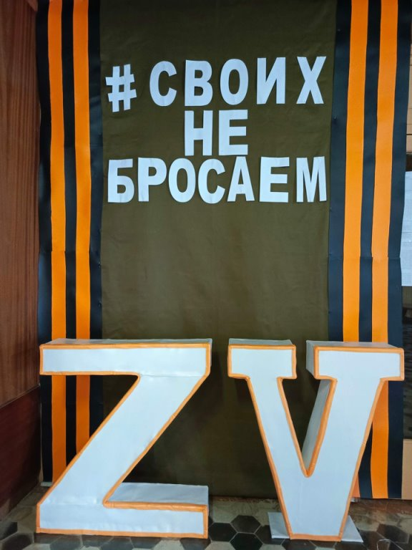

16 мая 2024 года в Батальненскоим СДК был проведен информационный медиа - час «Нацизм с приставкой «NEO». Участники мероприятия узнали, что неонацизм заимствует элементы от нацистской доктрины и его характерной чертой является отрицание Холокоста, так же как, например, использование нацистской символики и воспевание Адольфа Гитлера, подъём движений скинхедов во многих странах мира, а их деятельность, как правило, носит экстремистский характер. Именно с такими проявлениями борются наши военные, принимающие участие в Специальной военной операции на Украине. Рассказ ведущего сопровождался показом презентации. Участники мероприятия сделали вывод, что важно и необходимо самим знать и помнить об историческом прошлом нашей страны, знать факты о фашизме, о поколении, которое победило фашизм ценой миллионов жизней.

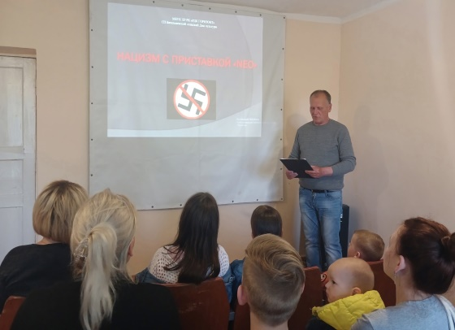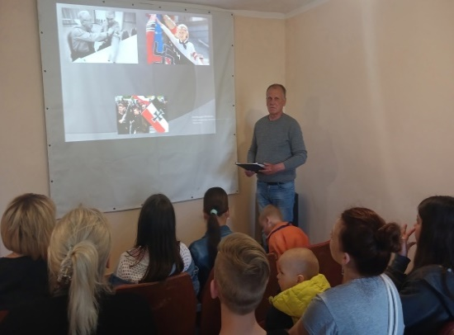

9.3. Профилактика асоциальных явлений
в обществе и формирование здорового образа жизни
Проведено 85 мероприятий, по профилактике асоциальных явлений в обществе и формирование здорового образа жизни, 2807 посетителей.
При проведении мероприятий были использованы различные формы и направления клубной работы:
Информационные часы, беседы: «Мир прекрасен без наркотиков» (Приозёрненский СДК), «Спорту - да, наркотикам нет!» (Новониколаевский СДК), «Мы все против наркотиков» (Красногорский СДК), «Сигареты или здоровье?» (Уваровский СДК), «Мы за здоровый образ жизни» (Приозёрненский СДК), «Против наркотиков! (Осовинский СК), «Осторожно! Наркомания. СПИД» (РДК «Горизонт»), «Погасите сигарету» (Батальненский СДК), видео-час: «Мир пустоты – наркотики» (Батальненский СДК), игровые программы: «Спортивному движению наше уважение!» (Кировский СДК), «В здоровом теле здоровый дух» (Багеровский СДК), «Здоровая молодежь – здоровая Россия» (Калиновский СДК), «Здоровому все здорово» (Ильичёвский СДК), акции: «Стоп - наркотик» (Горностаевский СДК), «Мир без наркотиков» (Глазовский СДК), «Скажем наркотикам - нет» (Багеровский СДК), «Здоровье человека, зависит от образа жизни» (РДК «Горизонт).
29 мая 2024 года, в преддверии Всемирного Дня без табака, в Батальненском СДК для подростков и молодежи был проведен информационный час «Погаси сигарету». Ведущий мероприятия рассказал об истории установления этого дня, о пагубном влиянии курения на организм взрослого и ребенка, а также о том, какие в России приняты законы, ограничивающие курение, какие меры принимаются в других странах. В ходе беседы ребята так же узнали о необратимых последствиях от табакокурения. Подростки высказали своё решительное неприятие к табаку. Всем участникам мероприятия были розданы памятки о вреде курения.

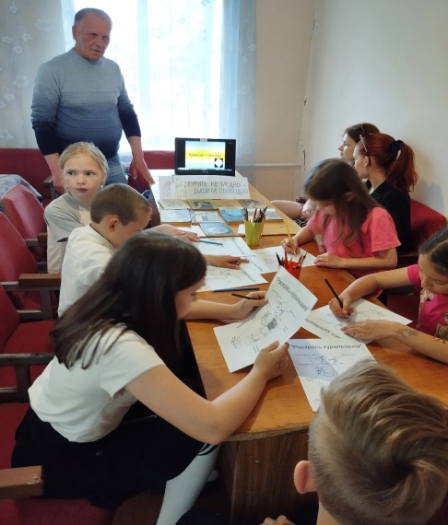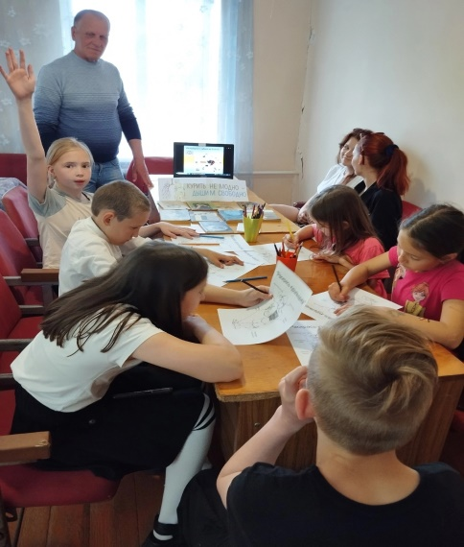

В Глазовском СДК прошла акция - «Курению - нет!». Работники Дома культуры раздавали буклеты «Дым, уносящий здоровье», при этом проводили с ними беседы о вреде курения, о фактах и мифах, связанных с этой пагубной привычкой. Убеждали молодежь в том, как необходимо и важно заботится о своём здоровье и беречь его. А тех, кто не курит, никогда не брать в руки сигарету. Чтобы поддержать идею здорового образа жизни, предлагали выбрать альтернативу курению - поменять сигарету на конфету. По результатам акции можно сделать вывод, что жители села сделали выбор в пользу здорового образа жизни!

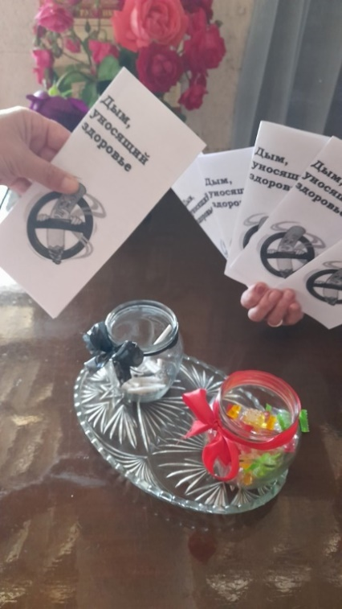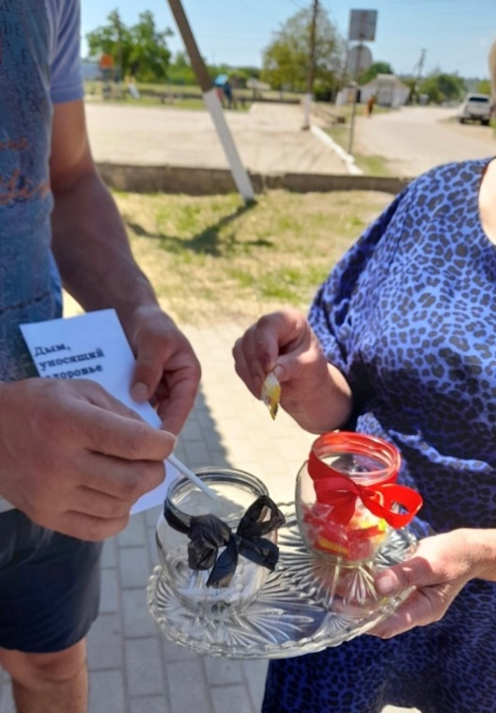

В Калиновском СДК прошёл час познания «Здоровое поколение – здоровая нация». В ходе мероприятия ребята обсудили проблемы, связанные с сохранением жизни и здоровья, порассуждали, насколько пагубны для здоровья наркотики и что «легких наркотиков не бывает». Учащиеся показали свою активную позицию в выборе здорового образа жизни, также ознакомились со статьями УК за хранение, распространение, употребление наркотиков. А по итогам мероприятия, каждый из ребят сделал свой вывод, что противостоять пагубным привычкам поможет сила воли, отказ от пробы наркотиков, увлеченность, занятость полезным и любимым делом.
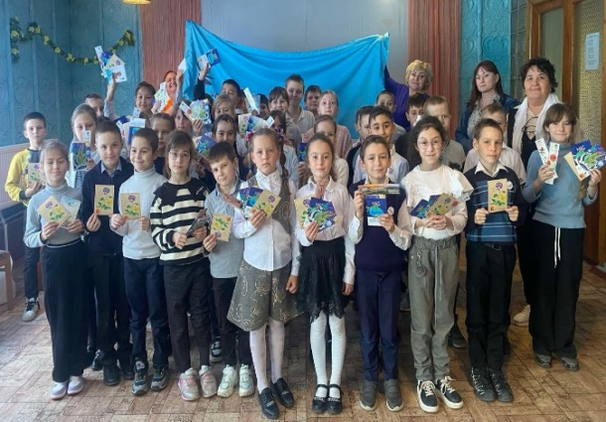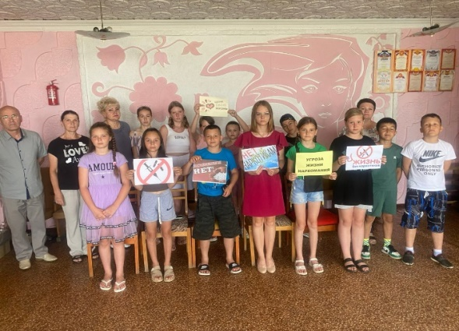
3 апреля 2024 года в Приозёрненском СДК прошёл информационный час «Главная ценность жизнь человека». Рано или поздно любой человек задает себе вопрос, как научиться жить правильно, счастливо, на позитиве. Это осознанный вопрос, который лучше всего задать как можно раньше, лучше еще в детстве, тогда будет гораздо больше шансов что-то изменить и стать на правильный жизненный путь. В ходе мероприятия была проведена беседа о том, как справляться со стрессом, уметь радоваться и быть оптимистом в жизни. Здоровье, родители, хорошая учеба, отношение к миру, к природе, к друзьям. В жизни много прекрасных вещей. Самое важное в жизни человека – это делать добро окружающим, помогать нуждающимся. Эта помощь может быть и не материальной, иногда слова гораздо важнее. По окончанию мероприятия ребята сделали вывод, что добро должно идти от сердца и в трудную минуту всегда протягивать руку помощи.

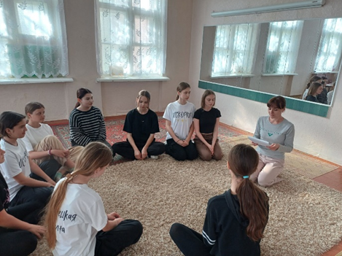

9.4. Профилактика безнадзорности, правонарушений и преступности

Проведено 44 мероприятие по профилактике безнадзорности, правонарушений и преступности, в которых приняли участие 1998 человек.
Информационно-познавательные часы: «Мир без тревог и слез» (Красногорский СДК), «Как жить сегодня, чтобы увидеть завтра» (Кировский СДК), тематические мероприятия: «Будущее России - это мы!» (Кировский СДК), «Знай и соблюдай» (Белинский СДК), «Азбука прав» (Батальненский СДК), викторины: «Знатоки права» (Красногорский СДК), «Знаешь ли ты, свои права?» (Октябрьский СДК), «Мой взгляд» (Красногорский СДК), акции: «Спички не тронь – в спичках огонь» (Челядиновский СДК), «Закон и порядок» (Семисотский СДК).
В Октябрьском СДК прошла познавательная программа «Азбука прав ребенка». Участники мероприятия познакомились с Конвенцией о правах ребенка, обсудили с детьми их основные права и обязанности. В ходе мероприятия дети примеряли на себя те или иные задачи и находили правовые решения для выхода из предложенных непростых ситуаций. По окончанию мероприятия юным участникам программы были вручены тематические памятки «Права и обязанности несовершеннолетних».

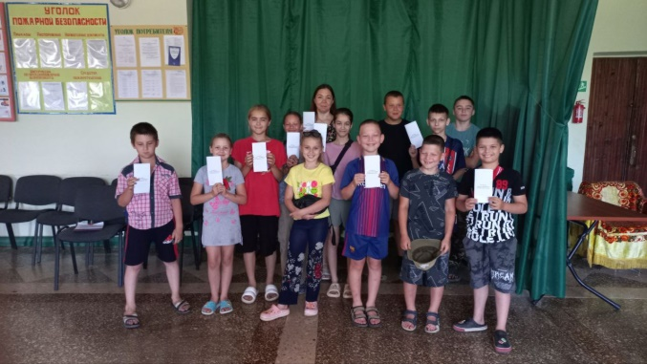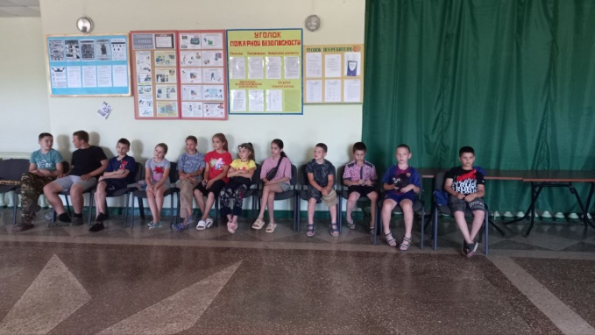

В Виноградненском СДК была проведена беседа с учащимися «Маленькие слабости – ответственность большая». Целью мероприятия было познакомить детей с видами нарушений и наказаниями за них, развивать представления о последствиях противоправных деяний, воспитывать чувство ответственности за свои поступки. В ходе мероприятия, ведущая познакомила подростков с факторами, которые могут привести к совершению противоправных поступков, дала представление о правовой ответственности за совершение противоправных поступков, помогла осознать общественную значимость и важность правомерного поведения.
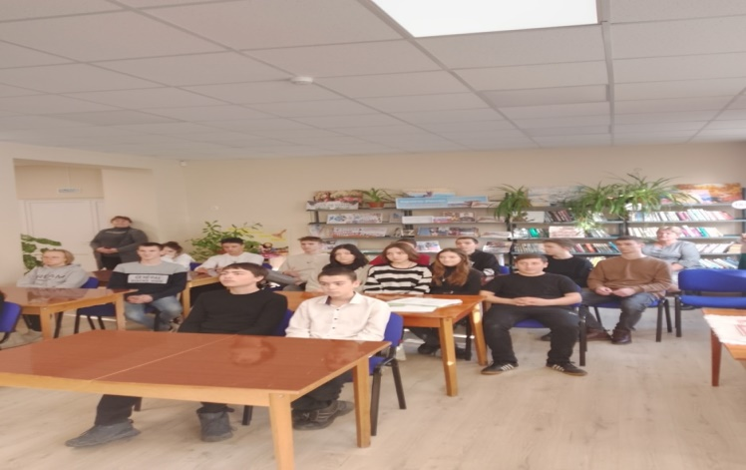

В Белинском СДК была проведена беседа «Жить в согласии с законом». Ребята имели возможность познакомиться с историей становления Конституции, с основными её положениями, статьями, узнали много интересного о достопримечательностях Крыма, его традициях и символике. Поговорили о флаге и гербе Республики Крым, и вместе исполнили Гимн Крыма. В продолжение мероприятия велась беседа о правах и обязанностях граждан. Дети активно участвовали в тематической викторине, дискутировали о значимости Конституции для жизнедеятельности страны в целом и для каждого человека в отдельности, оправах и свободах гражданина, о том, почему нет прав без обязанностей.

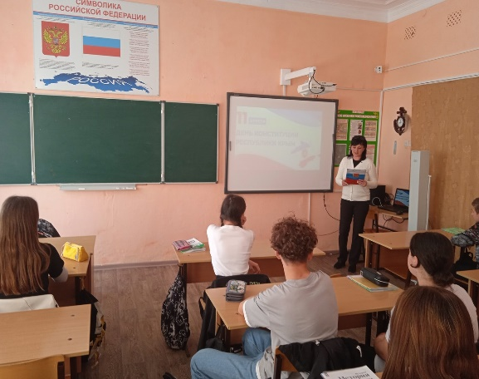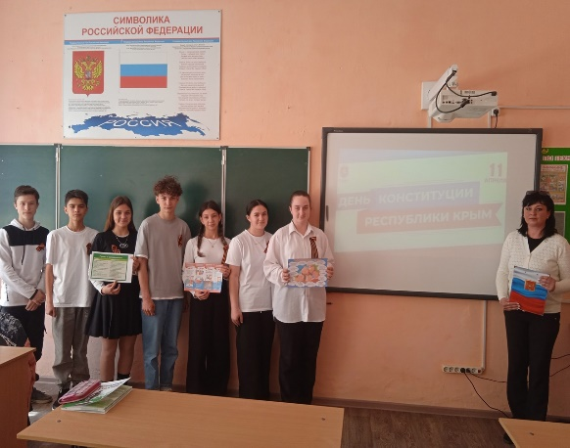

9.5. Организация работы с детьми

Для детей до 14 лет проведено 406 культурно-массовых мероприятий, которые посетили 19875 человек.
Проведено 2 районных, региональных фестивалей, конкурсов, смотров в которых приняли участие 64 детей.

- Районный детский вокальный конкурс «Жемчужное зернышко»;
- XXI Районный вокальный смотр – конкурс для детей и юношества «Росток степного края».
При проведении мероприятий были использованы различные формы и направления клубной работы.
Игровые программы: «В стране счастливого детства» (Белинский СДК), «Должны всегда смеяться дети» (Горностаевский СДК), «Дружба начинается с улыбки» (Ильичёвский СДК), «Мир похож на цветной луг» (РДК «Горизонт»), «Волшебный мир детства» (Марфовский СДК), мастер – классы: «Краски лета» (Багеровский СДК), «Сделаем розу из атласной ленты» (Челядиновский СДК), «Раз ромашка, два ромашка» (Чистопольский СДК), «Летнее настроение» (Ленинский СДК), выставки рисунков: «Я рисую лето солнечными красками» (Ильичёвский СДК), «Глубоководные обитатели» (Осовинский СК), «Я люблю арбуз» (Багеровский СДК), «Разукрасим наше лето» (Калиновский СДК).
Ко Дню защиты детей в Останинском СДК провели квест - игру «Мы объявляем каникулы». Ведущая поздравила всех с наступлением лета, каникул и с Днем защиты детей, а затем нашим ребятам подарили музыкальные подарки. Поле концерта все отправились на поиски настоящего клада, 2 команды «Ребятишки» и «Ромашки» двигались по маршруту и выполняли различные задания, которые можно было найти в любом месте на территории Дома культуры. На 8 станциях ребята проходили разные испытания, выполняли интересные задания, отгадывали загадки, танцевали и проявляли свои спортивные способности. По окончанию мероприятия ребята получили сладкие угощения. И программу продолжил танцевальный вечер «Ура, каникулы». Положительные эмоции, счастливые улыбки и блеск счастливых детских глаз стали прекрасным началом долгожданного лета!

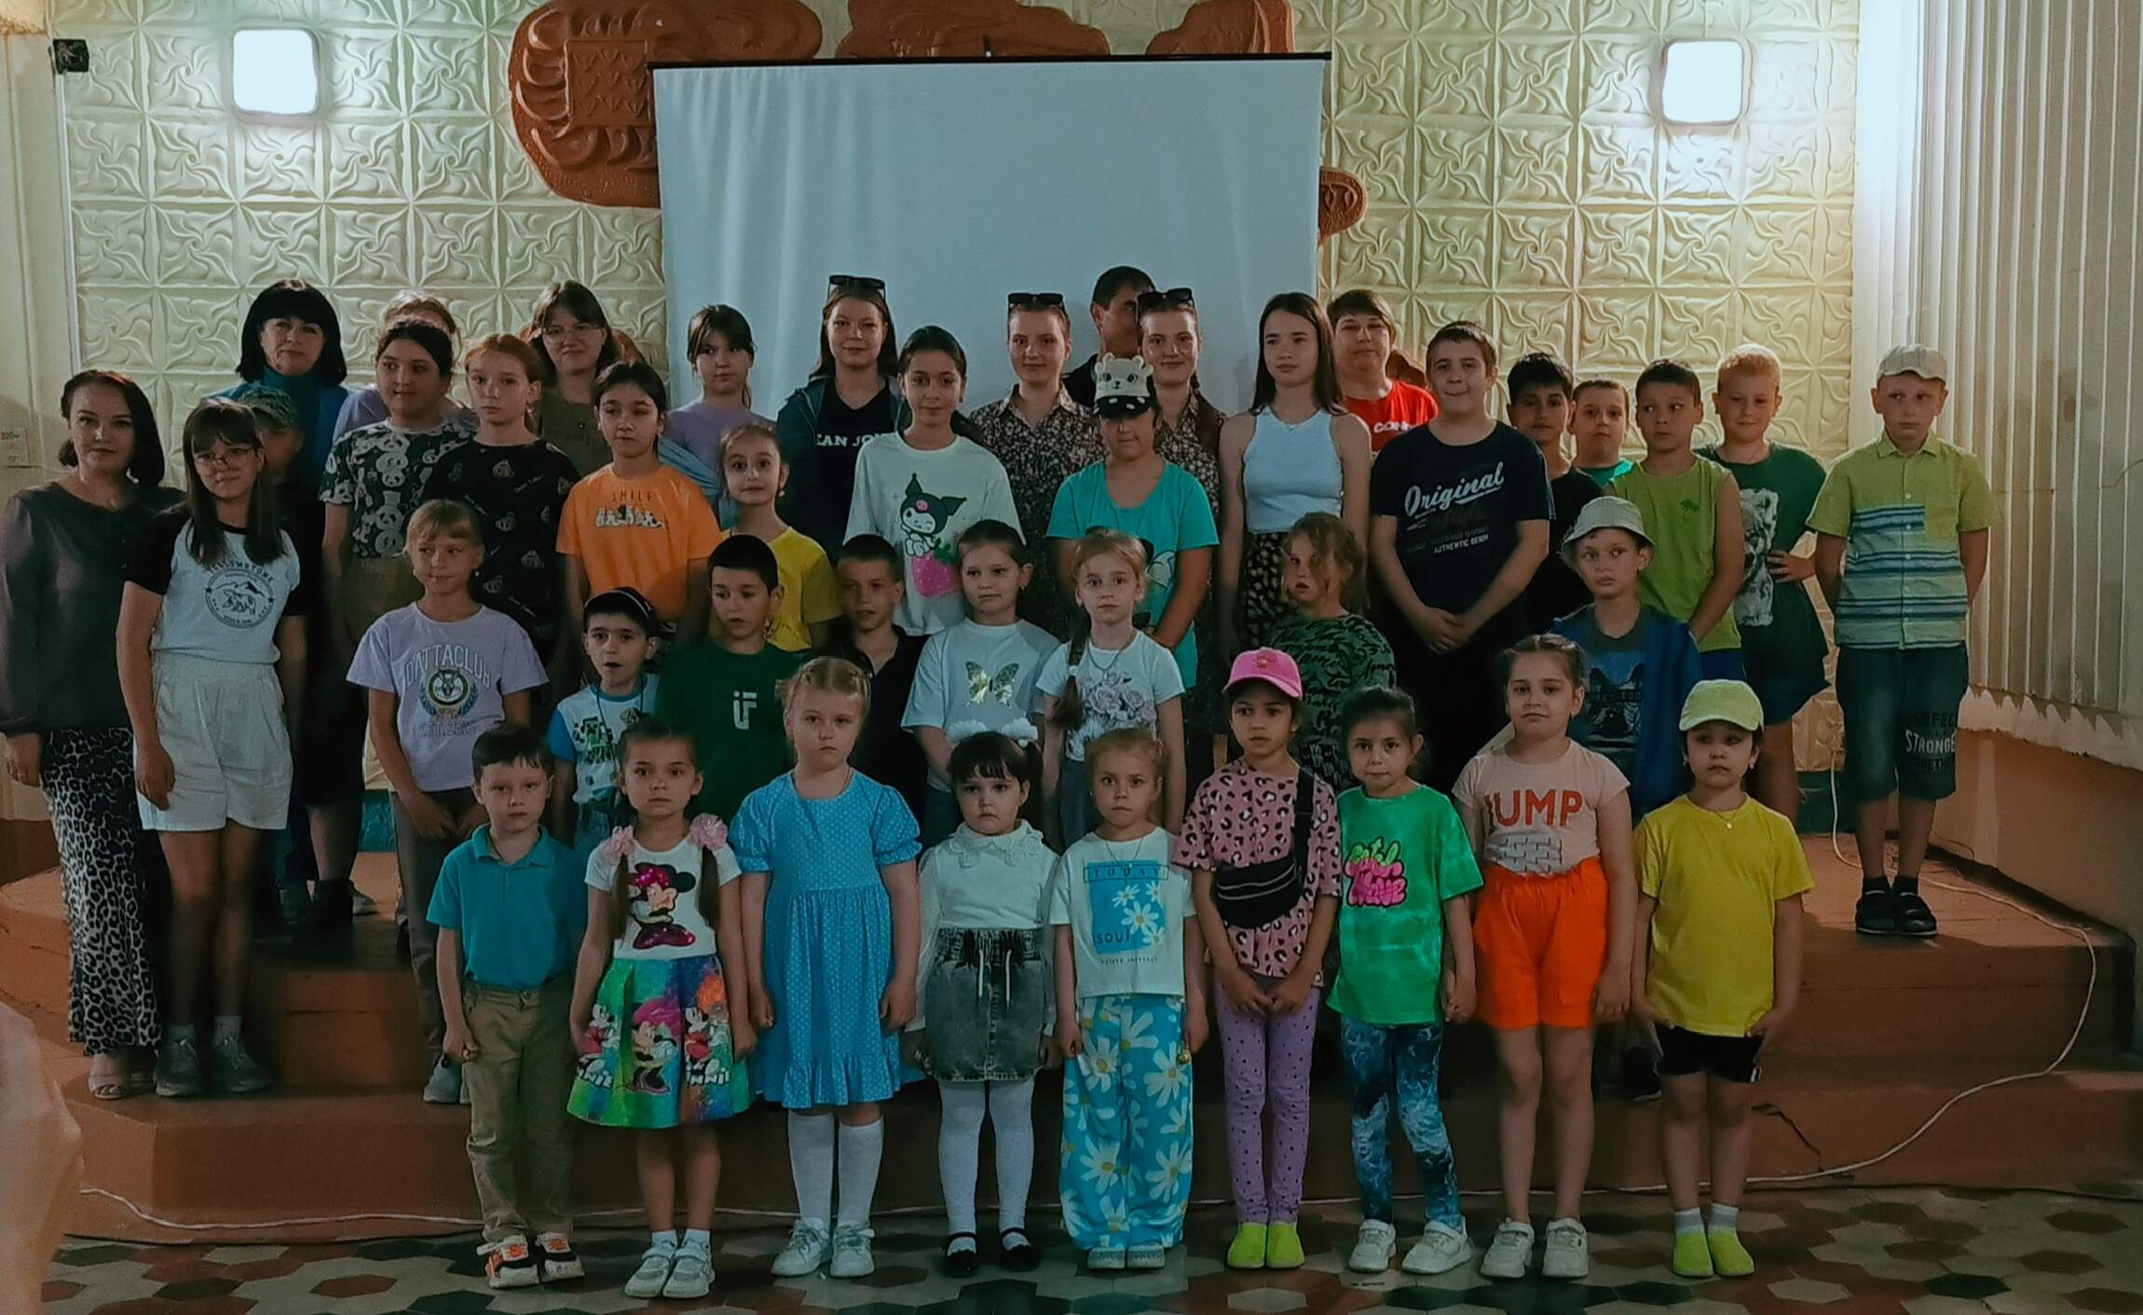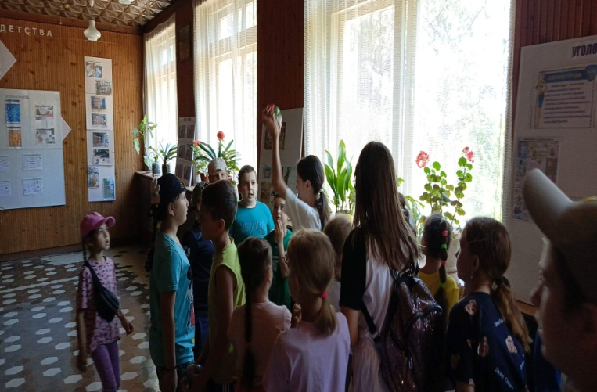
В Международный День защиты детей Луговской СДК провел концертно-игровую программу для ребят «Маленькие дети на большой планете!». Деток ждали танцы и весёлые конкурсы с фиксиками Симкой и Вертой. Ребята, участвовавшие в мероприятии, получили заряд положительных эмоций и сладкие угощения от спонсоров. Праздник получился яркий и радостный, согретый детским смехом и лучезарными улыбками.

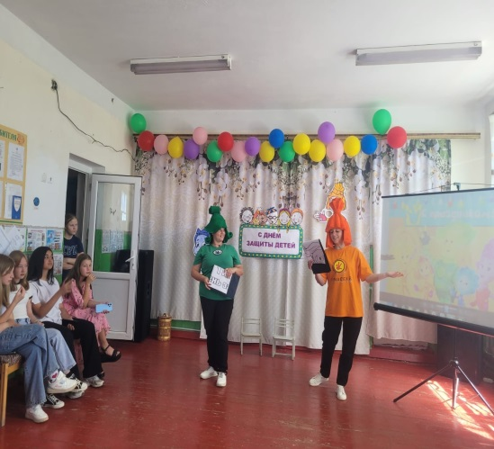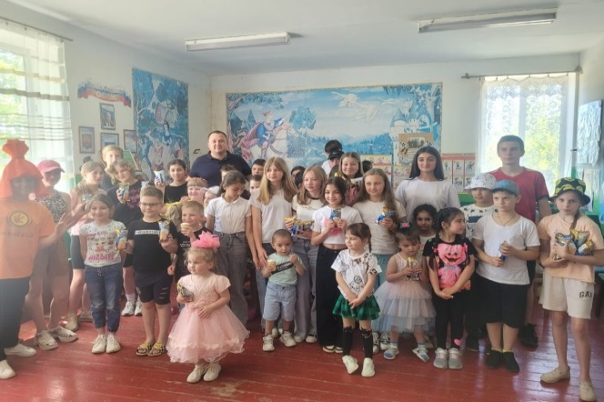

В Ленинском СДК прошла развлекательно - игровая программа «Мы, маленькие дети – нам хочется гулять!». Мероприятие началось с конкурса талантов, на котором ребята показали все свое мастерство. После этого все участники разделились на 2 команды и продолжили соревнования. Они отгадывали загадки, отвечали на каверзные вопросы ведущей, а также участвовали в спортивных конкурсах. Участники хореографического коллектива «Таланты» порадовали маленьких и больших зрителей театрализованной постановкой, а так же танцевальным номером. Не обошлось и без всеми любимого конкурса рисунков на асфальте. Дети рисовали свои мечты, фантазии, цветы, солнышко. По окончанию мероприятия все участники получили мороженое.
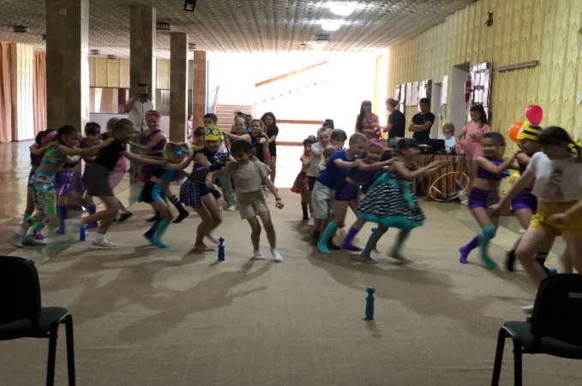
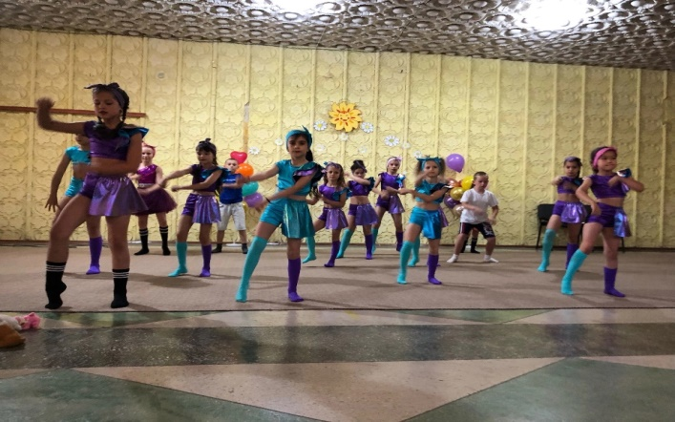
В Ильичёвском СДК для детей прошла игровая программа «Должны смеяться дети». На праздничную программу поиграть с детьми приехал полярный мишка Умка. Ребята горячо приветствовали северного друга, отвечали на вопросы о нем и вместе с медведем станцевали под песню «Ягода – малинка». В гонках Формула - 1 приняли участие самые маленькие участники праздника. На инерционных машинках малыши выясняли - чья же машинка самая быстрая и потом машинки забрали с собой в память о мишке Умке. Праздник получился весёлым, интересным и задорным.

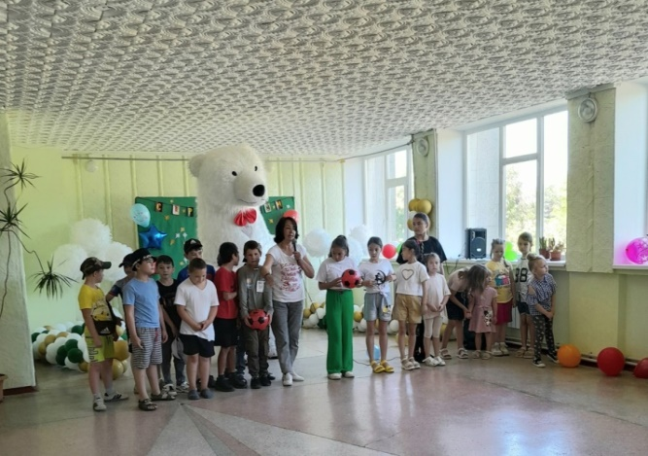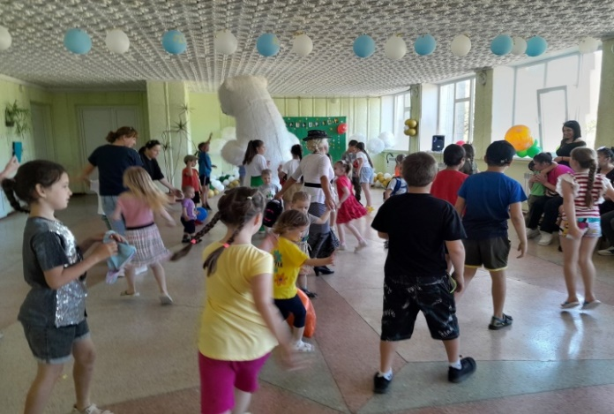

9.6. Организация работы с молодежью

В 1 полугодии 2024 года для молодежи проведено 180 культурно-массовых мероприятий, которые посетили 9608 человек.

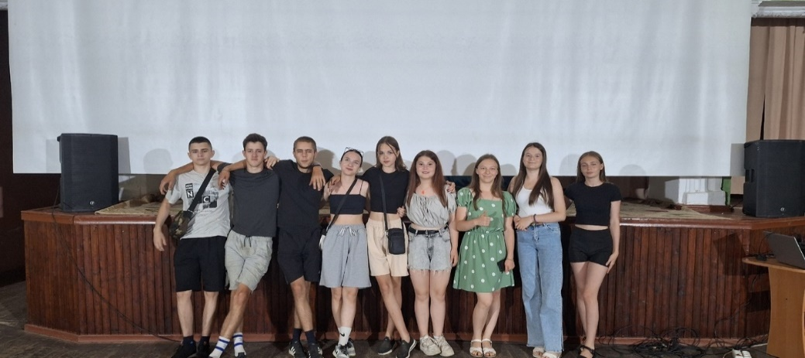
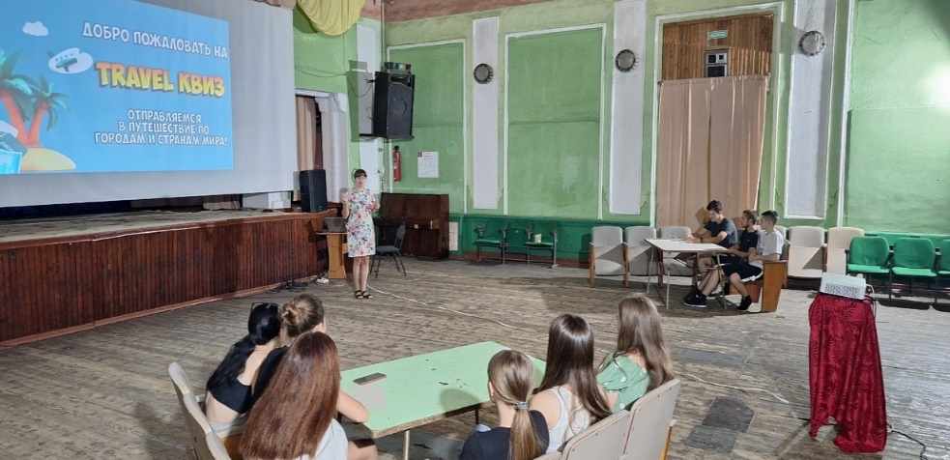
14 июня в Приозёрненском СДК прошла интеллектуальная квиз-игра для молодежи «Летнее путешествие». Квиз-игра состояла из 6 раундов по 7-10 вопросов в каждом. Вопросы были на разную тематику: здесь надо было вспомнить исторические факты, посчитать и додуматься до правильного ответа логически! Прозвучали вопросы на знание кино и его героев, а так же ребят проверили, насколько они хорошо знают литературу, музыку, живопись и многое другое.

26 апреля в Ильичевском СДК прошли соревнования по настольному теннису. Инициатива провести соревнования исходила от членов патриотического клуба «Честь имею». Ребята решили проверить свои навыки и умения, которые тренировали, приходя в клуб в свободное время. Игра проходила ярко и эмоционально. Подведя итоги, все победители получили призы. Мероприятие было организовано в целях профилактики асоциальных явлений в обществе и формирования здорового образа жизни.

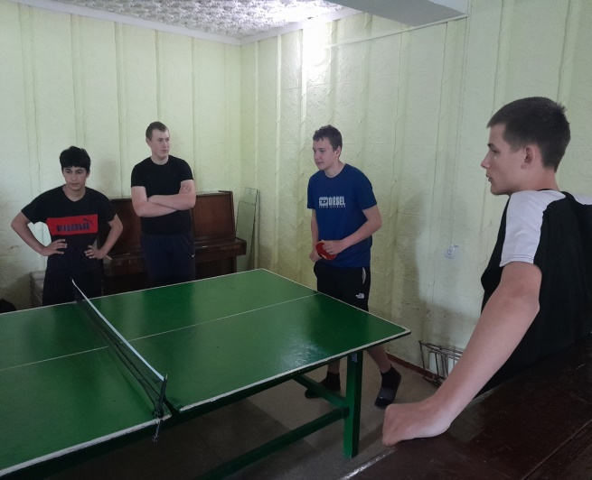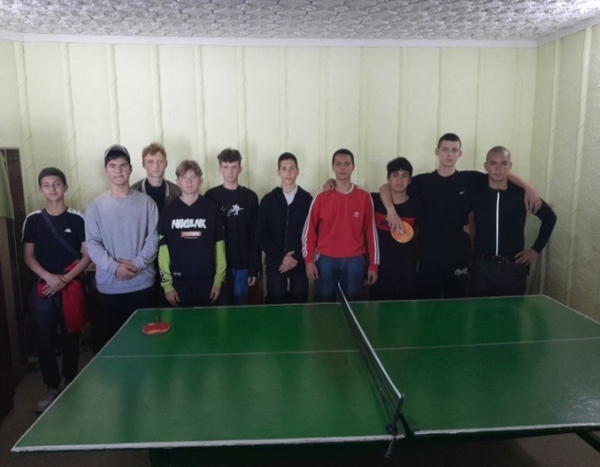

10 апреля в Виноградненском СДК прошел познавательный час «Конституция - гарант свободы человека и гражданина», посвященный Конституции Крыма. Этот праздник близок каждому крымчанину, кому небезразлична судьба Родины, кто испытывает чувство гордости за свою страну и желает её процветания. На мероприятии вспомнили государственную символику Крыма – герб, флаг, гимн, где ребята давали правильно определения цветов флага, знают о гербе и гимн. В завершении мероприятия присутствующие внимательно прослушали песню о Крыме.
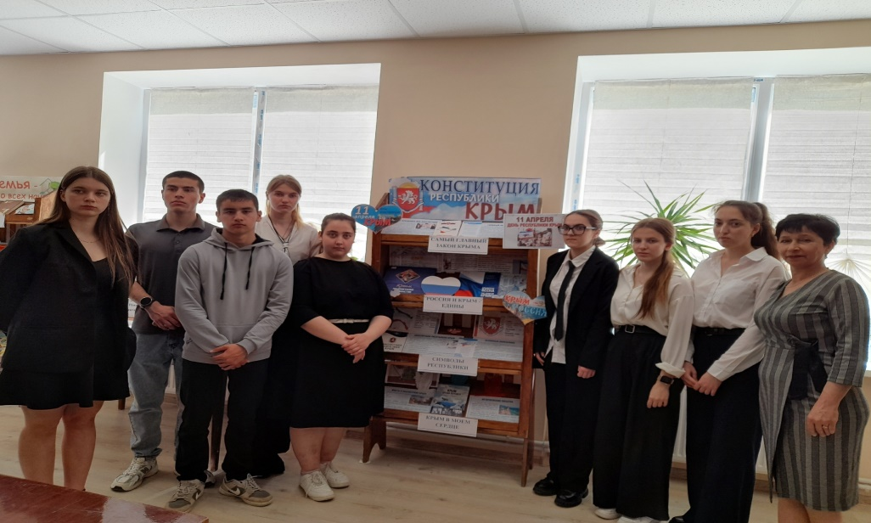

В Багеровском СДК в преддверии Дня здоровья для молодежи прошло показательное выступление с элементами самообороны. Продемонстрировал свои навыки, приобретенные за годы тренировок ветеран силовых структур, инструктор по боевой и физической подготовке. Мастер-класс начался с инструктажа, далее ребята приступили к разминке, чтобы разогреть все мышцы перед тренировкой. Первая часть занятия была направлена на развитие координации, ловкости и скорости. Вторая часть тренировки состояла из подводящих упражнений, в соответствии с основами рукопашного боя: постановка боевой стойки, самооборона от ножа, от палки, пистолета.

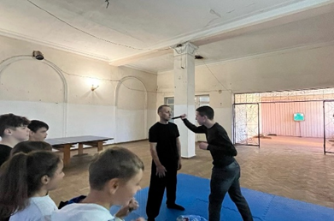

9.7. Организация работы с людьми с ограниченными возможностями здоровья

Проведено 61 культурно-массовых мероприятий, которые посетили 3517 человек.
В Марфовском СДК прошел час доброты «Где добро там и тепло», с людьми ограниченными возможностями. «Добро» - что оно означает для каждого из нас, как добрые поступки влияют на нашу жизнь. Говорили о том, что рядом с нами живут люди, нуждающиеся в чуть большей заботе и отзывчивости. Ведущая приводила много примеров не только привлекающие внимание к проблемам людей с ограниченными проблемами, но и говорящие об их силе духа, целеустремленности, умение добиваться успеха. Также в ходе мероприятия было рассказано о выдающихся людях нашей огромной планеты, которые были серьезно больны, но не смотря ни на что нашли в себе силы бороться за жизнь, и достигли больших успехов.
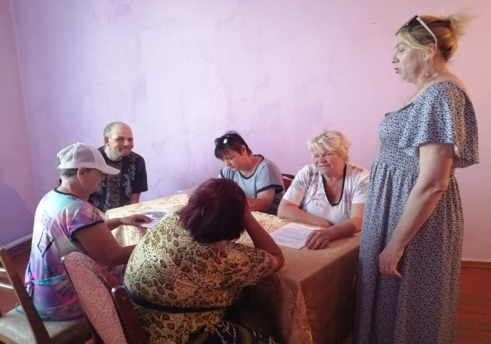
В Щёлкинском ДК «Арабат» прошёл час милосердия «Спеши творить добро». Ведущая рассказала ребятам о понятии и значении слова «добро», о том, что добру постоянно противостоит зло. На мероприятии дети отвечали на вопросы викторины «Что значит добрый человек», читали пословицы и поговорки о добре и вместе с ведущей составили правила доброты. В заключении ребята сделали вывод, что всё нужно делать с добрым сердцем. Ничему ты не сможешь научиться, если в сердце твоем живет зло.

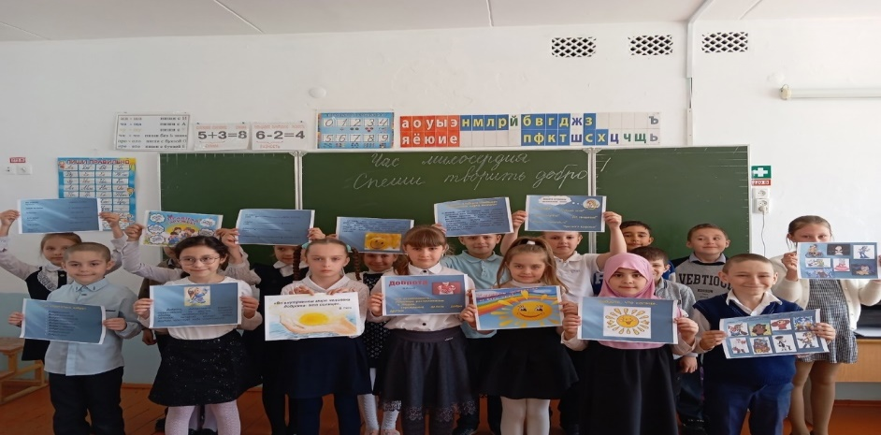

В Виноградненском СДК прошел тематический час «Мои права» к Международному Дню борьбы за права инвалидов. На мероприятии ведущие познакомили присутствующих непосредственно с Международным днём борьбы за права инвалидов, рассказали о принципах конвенции о правах инвалидов (в которой важное место занимают уважение человеческого достоинства и независимости, его личной самостоятельности, включая свободу делать свой собственный выбор, равенство мужчин и женщин и т. д.).
Так же речь шла и о том, что в этот день ежегодно во многих городах и странах проходят акции, благотворительные и просветительские мероприятия — с целью борьбы за права инвалидов жить нормальной полноценной жизнью. Гостям были показаны видеоролики по теме мероприятия, прозвучали рассказы о людях с ограниченными возможностями.

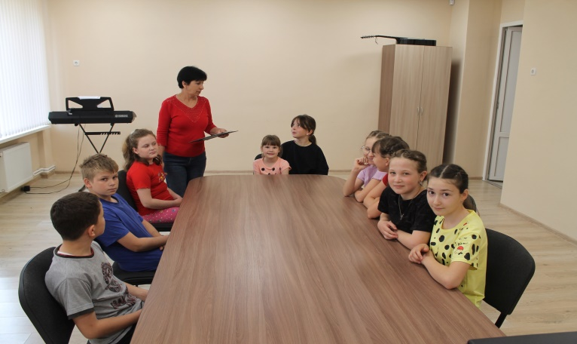

В Белинском СДК прошла акция «Ладошка доброты». В ходе мероприятия с ребятами была проведена беседа о том, что среди нас живут люди, заслуживающие не только сочувствия, но прежде всего помощи, обеспечения их прав на достойную жизнь, работу и отдых. В знак милосердия и доброты участники мероприятия оставили цветные отпечатки своих ладошек - детский символ мира, дружбы, доброты и открытости. Оставляя свои ладошки, ребята выразили самые теплые пожелания крепкого здоровья, счастья, хорошего настроения, душевного тепла.

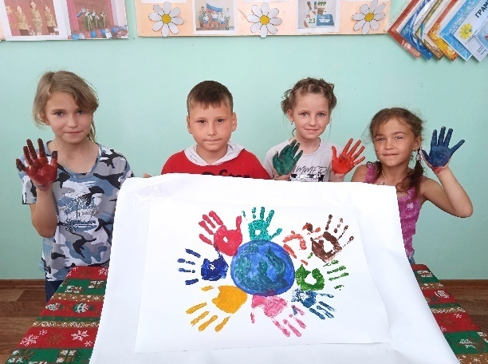

9.8. Организация по работе с людьми старшего поколения, ветеранами

Проведено 120 культурно-массовых мероприятий, которые посетили 5204 человек.
17 мая в преддверии празднования Дня пионерии в Чистопольском СДК в клубе «Позитиффчик» прошел вечер воспоминаний «Страна пионерия». Ведущая напомнила всем об истории организации и обратила внимание, что всем стоит сделать для себя вывод: сохраняется ли в семье взаимосвязь поколений, знают ли внуки о том, каким детство было у их бабушек и дедушек.
Председатель совета ветеранов рассказала о пионерских символах, скаутском движении – предшественнике наших пионеров, об истории летних лагерей. Гостям встречи была представлена презентация, «Пионерское движение в Чистопольском сельском поселении». Участники встречи вспоминали пионерское детство: как ходили в походы, сажали деревья, собирали макулатуру, играли в «Зарницу» и проводили лето в пионерских лагерях. Совместно прочли текст торжественного обещания пионеров и спели гимн пионерской организации, делились своими впечатлениями о песнях у костра.
Мероприятие вызвало теплоту в сердце у всех, кто когда-либо носил красный галстук.

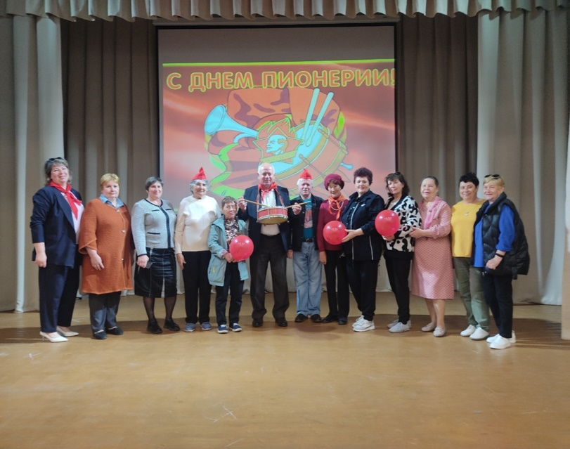

В Приозёрненском СДК,
состоялось заседание клуба «Гармония», встреча была посвящена русской народной песне «Песня русская - душа народная».
Русская народная песня – это наша история, наше богатство, наша гордость.
Испокон веков, песня всегда была рядом с человеком и в радости, и в горе. В этот день, гости собрались для душевного и веселого общения в Доме культуры. Такие встречи помогают разнообразить обыденную жизнь, с удовольствием пообщаться за чашкой чая. Также участники мероприятия познакомились с русскими народными традициями, вспомнили пословицы и поговорки, стали активными участниками в конкурсах. На протяжении всего мероприятия присутствующие пели русские народные песни. В заключении мероприятия, ведущая пожелала гостям всегда хранить в сердце красоту народных традиций, радость души, которая была свойственна всем нашим народам. Мероприятие прошло в тёплой обстановке и вызвало положительные эмоции у всех присутствующих.
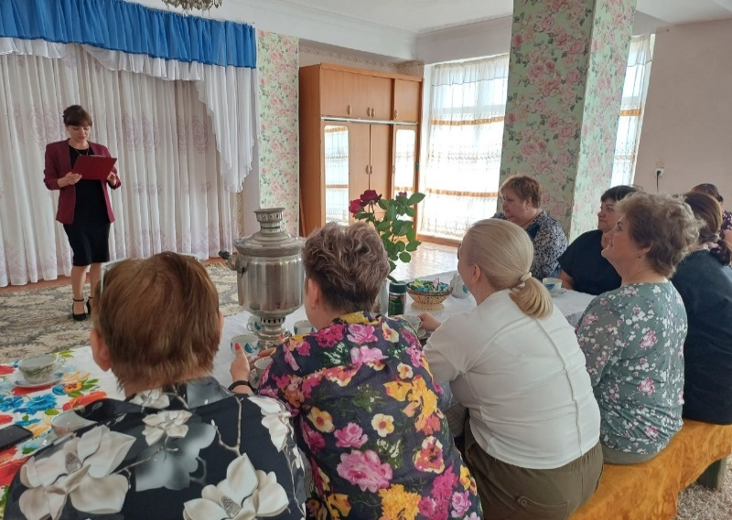

8 мая в рамках празднования 79-ой годовщины Победы в Великой Отечественной войне сотрудники Луговского СДК, от имени депутата Луговского сельского поселения, поздравили всех ветеранов, детей войны и тружеников тыла с праздником на дому. В качестве знака уважения и признания всем вручены памятные подарки и открытки.

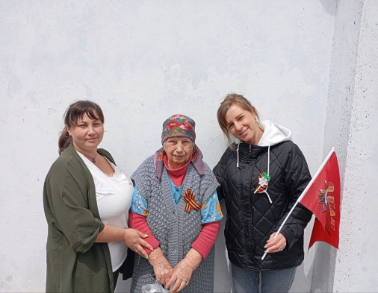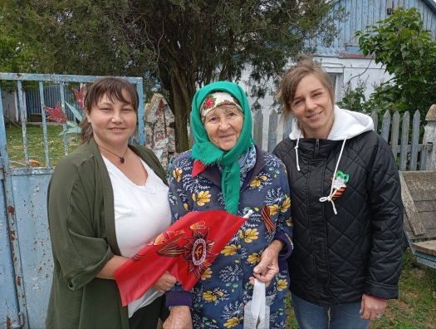

В Виноградненском СДК прошли посиделки для пожилых людей «Посидим, поговорим». За одним столом собрались люди старшего поколения: соседи, знакомые, старые друзья. В этот день гости делились воспоминаниями, рассказывали о самых ярких моментах жизни. Между разговорами пенсионеры активно участвовали в викторинах и конкурсах, пели любимые песни, задорно исполняли веселые частушки. Всем присутствующим гостям было интересно, и они ушли с багажом ярких впечатлений и приятных воспоминаний.

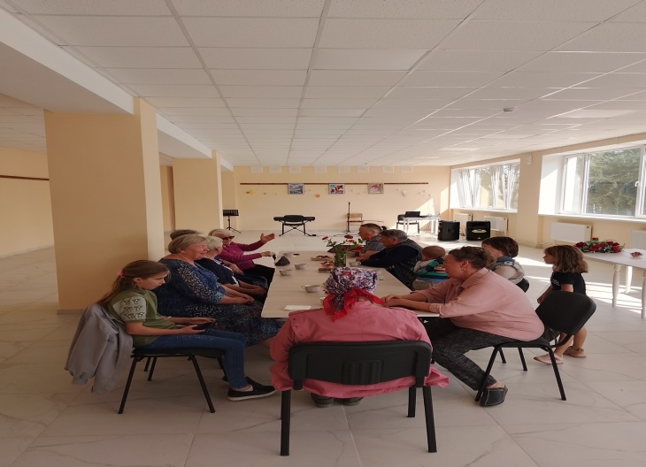

9.9. Организация работы с семьей

Проведено 247 культурно-массовых мероприятий, которые посетили 16206 человек.
Акции: «Счастливы вместе!» (Батальненский СДК), «Крепкая семья – залог любви и верности» (Калиновский СДК), выставки: «Под семейным зонтиком» (Белинский СДК), «Мы - семья!» (Кировский СДК), развлекательная программа: «Отдыхаем всей семьей» (Белинский СДК), концертные программы: «Ромашковое счастье» (Щёлкинский ДК «Арабат»), «Семья - любви великой царство!» (Мысовский СДК), «Не нужен клад, коли в семье лад» (Луговской СДК).
В Международный день семьи Ильичевский СДК пригласил к себе гостей на мероприятие «И песни споем и чайку попьем». Гости разделились на две команды «Самые лучшие мамы» и «Мамина радость». Команда «Мамина радость» легко справлялась с заданиями, отлично спела песню «Мама, первое слово в каждой судьбе», отгадала все сказки, легко назвала все загаданные мамины профессии. Противостояние началось только в конкурсе «Что такое хорошо, что такое плохо». И если команда «Мамина радость» утверждала, что долго спать, есть много мороженного и увлеченно играть в телефоне - это хорошо, то «Самые лучшие мамы» упорно доказывали, что это плохо. Но в любом случае победила дружба. По окончанию мероприятия всех ждал сладкий стол.

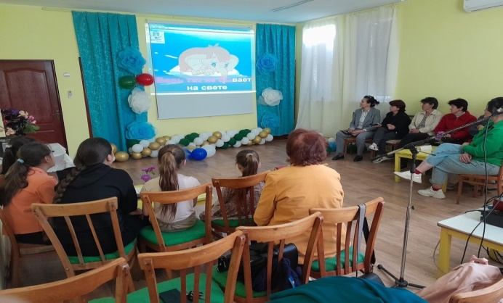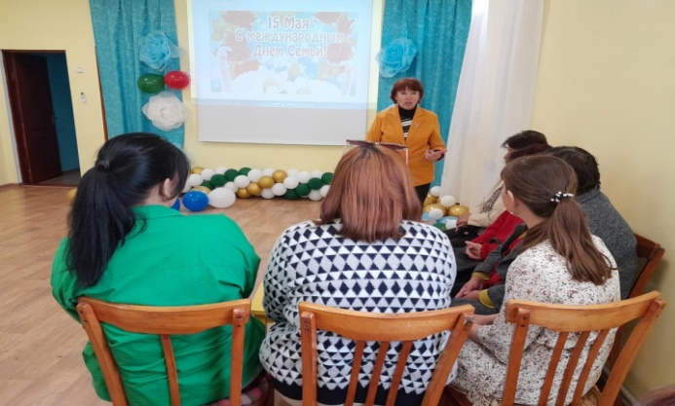

23 мая в Белинском СДК проведен отчетный концерт творческих коллективов «От сердца к сердцу». Как известно, 2024 год объявлен Президентом России Владимиром Владимировичем Путиным Годом семьи. Этой теме и был посвящен отчетный концерт. Много теплых слов звучало на празднике о важности семьи в жизни каждого человека. Концертная программа была яркой и насыщенной, было в ней место, как русской песне, так и современной. Красивые песни о семье, трогательные стихотворения, задорные и озорные танцы, подарили зрителям участники художественной самодеятельности Белинского СДК.
Творческие коллективы Дома культуры – это одна большая и дружная семья, конечно же, в этот праздничный день они, волнуясь, и поддерживая друг друга, радовали зрителя, для которого они всегда создают праздник, яркие эмоции и хорошее настроение!

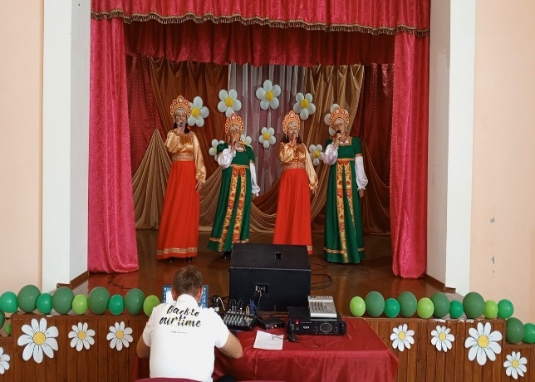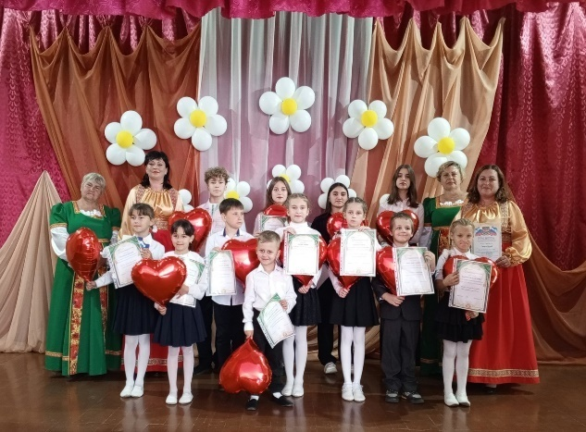

В рамках мероприятий, направленных на сохранение традиционных семейных ценностей, 14 июня 2024 года в Батальненском СДК прошел час семейного творчества - мастер-класс по изготовлению браслета-оберега «Диво - дивное».
Чтобы придать браслету особое магическое значение и изготовить браслет для защиты от негативной энергетики и недоброжелательного воздействия, ведущая мастер - класса предложила участникам мероприятия выбрать цвета нити - ведь каждый цвет имеет значение. В ходе мастер- класса каждый участник смог не только научится основным техникам плетения, но и получить бесценный опыт, узнать много нового о русской народной культуре, ее традициях и символике, а так же развить свои творческие способности.

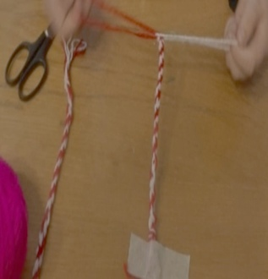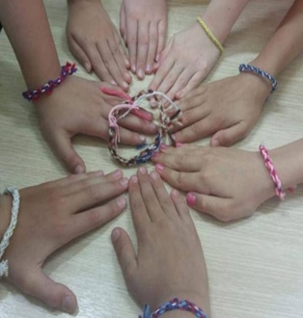

В Багеровском СДК прошла конкурсно - игровая программа «Наша дружная семья», посвященная Международному дню семьи. В первой части праздника каждая команда рассказала о своих семейных увлечениях, обычаях и традициях. Во второй части семьи соревновались между собой в различных конкурсах. Конкурсы прошли весело и задорно. Каждая семья проявила находчивость и смекалку. Семья – самое главное в жизни человека, здесь формируются ценности, обретается любовь, взаимоуважение, забота и понимание. Она защищает нас от любых неурядиц, помогает справляться со всеми трудностями. Ради семьи хочется жить и добиваться высоких результатов. Это место, где тебя всегда поймут, выслушают и помогут.
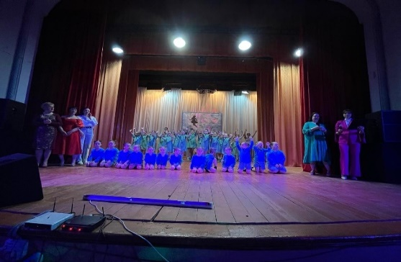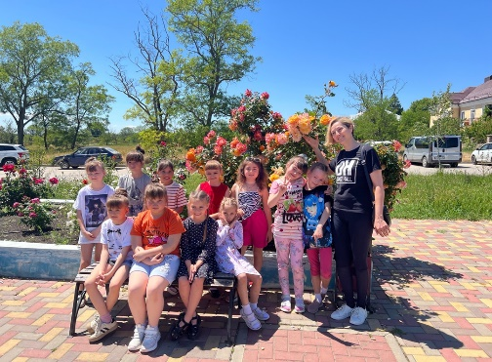

10. Обеспечение учреждений культуры передвижными многофункциональными культурными центрами (автоклубами)

В 1 полугоди 2024 года автоклубами проведено 46 мероприятий, которые посетили 2131 человек, из них 449 детей, 640 молодежи.

Самыми популярными стали такие мероприятия:
24 апреля в селе Песочное работниками передвижного многофункционального культурного центра - автоклуб было организовано и проведено военно-спортивное соревнование «Есть такая профессия - Родину защищать». Программа соревнования включала в себя военно-спортивную полосу препятствий, упражнения на силу и пресс, сборка автомата, прыжки с места и т.д.
У всех ребят было неутомимое желание победить! В эстафетах они смогли проявить свои спортивные навыки, а также проявить смекалку и силу! Каждый этап проходил в напряжённой борьбе. На празднике было много ярких эмоций, улыбок и добрых слов поддержки.
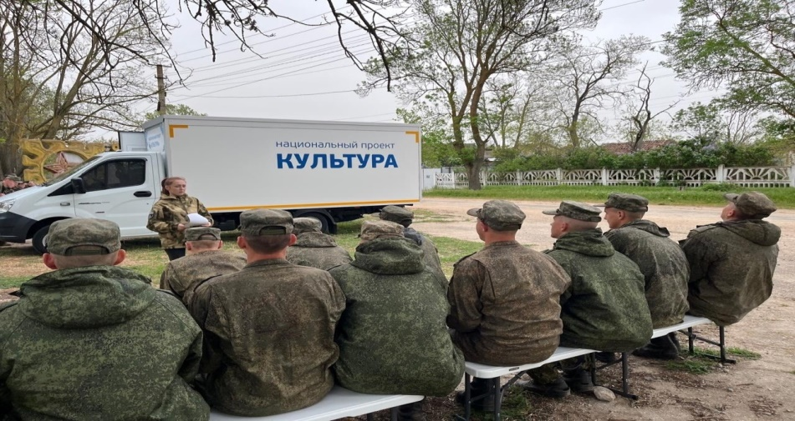
7 мая, накануне праздника Великой победы в селе Набережное прошел мастер-класс по созданию броши «Георгиевская ленточка своими руками».
Жители и гости села Набережное очень внимательно следовали всем рекомендациям, скрупулезно прорабатывая каждую деталь.
В результате каждый участник творческого процесса остался доволен получившимся результатом - неповторимой сувенирной брошью.
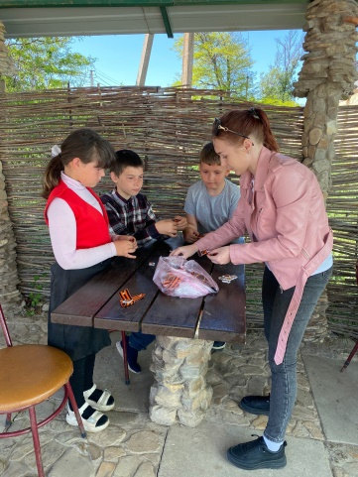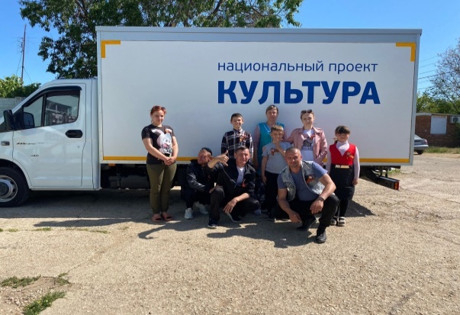
24 мая в селе Фронтовое прошла игровая программа «Веселый урок здоровья». В игровой форме ребята познакомились с основными правилами здорового образа жизни. Мероприятие началось с игры, где ребята разделились на две команды, отправились в путешествие изучать азбуку здоровья. Дружно переходили из вагона в вагон, играя и соревнуясь. Ребята активно отвечали на вопросы викторины, разгадывали кроссворды, соревновались в отжиманиях, приседаниях, пели песни, сочиняли стихи на тему ЗОЖ, изображали известные пословицы о здоровье и вредных привычках.
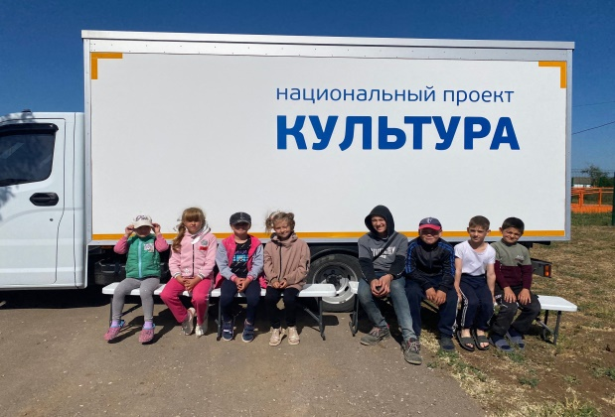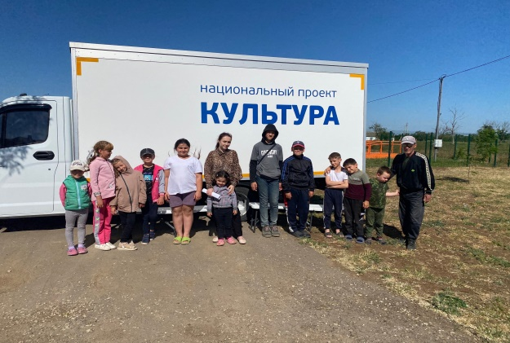
5 июня в селе Марьевка прошла игровая программа «Каникул много не бывает». Целью данного развлечения было: уточнить представления детей о том, что значит «уметь дружить», а так же формировать навыки общения друг с другом. Дети с удовольствием катались на «волшебном паровозике» по различным станциям - остановкам, на которых участвовали в конкурсах, пели песни о дружбе, танцевали, с интересом разгадывали загадки, играли в интересные подвижные игры.
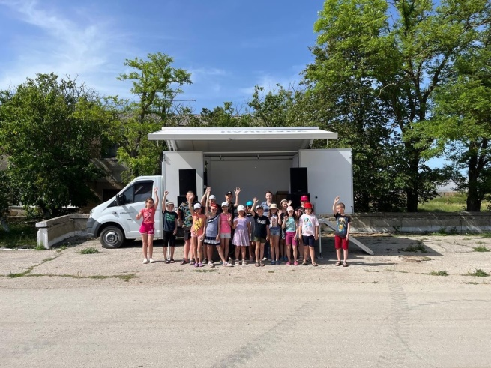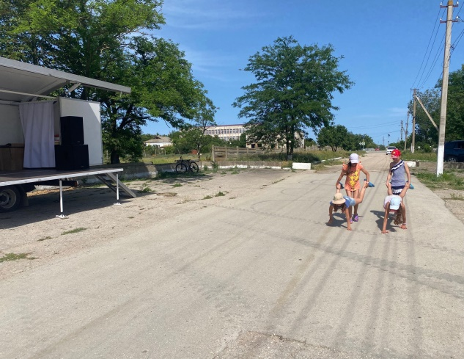
14 июня в селе Песочное прошел кинопоказ «Их знали только в лицо».
Один из оккупированных немцами, строжайше охраняемых портов постоянно сотрясают взрывы: взлетают на воздух военные корабли, танкеры с нефтью, транспортеры с продовольствием. Чего только не предпринимает опытный военачальник Рейнкардт для ликвидации партизанского движения: облавы и аресты, вызван отряд из Италии, закаленный в подводной войне с Англией, но ничего не помогает.
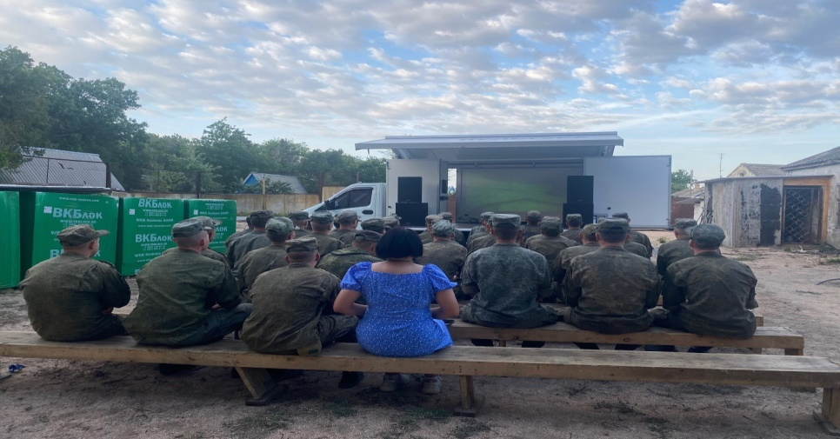

Методическое издание

Методический отдел муниципального бюджетного
учреждения культуры Ленинского района Республики Крым
«Районный Дом культуры «Горизонт»

Главный редактор: Султанова С.И., директор муниципального бюджетного учреждения культуры Ленинского района Республики Крым «Районный Дом культуры «Горизонт»

Редактор: Шурыгина Н.Ш. заведующий методическим отделом муниципального бюджетного учреждения культуры Ленинского района Республики Крым «Районный Дом культуры «Горизонт», заслуженный работник культуры Республики Крым.

Автор: Григорян К.М. методист муниципального бюджетного учреждения культуры Ленинского района Республики Крым «Районный Дом культуры «Горизонт»

Юридический адрес: Российская Федерация, Республика Крым,
Ленинский район, пгт. Ленино, ул. Пушкина,20

Телефон/факс: (6557) 6-33-19, E-mail: rdklenino@mail.ru

сайт: https://gorizont-rk.ru/

